LÍNEAS ARGUMENTATIVAS.
DEBERES DE LAS AUTORIDADES. El derecho de acceso a la información pública es un derecho humano constitucionalmente reconocido en consecuencia todas las autoridades en el ámbito de sus competencias, funciones y atribuciones tienen la obligación de respetarlo, protegerlo y garantizarlo, así también es su deber turnar la solicitud de información a todas las áreas dentro de su estructura orgánica que pudieran contar con lo solicitado, a fin de dar cabal cumplimiento al derecho humano constitucionalmente reconocido.

DE LA GARANTÍA DE PROPORCIONAR LA INFORMACIÓN PÚBLICA GUBERNAMENTAL. Los sujetos obligados tienen el deber de entregar la información solicitada en los términos en los que esta fue generada, poseída o administrada.

VERSIÓN PÚBLICA. Para generar la versión pública de un documento es necesario que el Comité de Transparencia emita el Acuerdo de Clasificación correspondiente que la sustente, explicando las razones que la motivan y los datos que se protegen.

ÍNDICE

ANTECEDENTES 3
CONSIDERANDO 17
PRIMERO. De la competencia 17
SEGUNDO. De la oportunidad y procedencia. 18
TERCERO. Del planteamiento de la Litis. 18
CUARTO. Del estudio y resolución del asunto. 19
QUINTO. De la elaboración de la versión pública. 103
SEXTO. De la vista al órgano de control interno. 115
R E S O L U T I V O S 118

Resolución del Pleno del Instituto de Transparencia, Acceso a la Información Pública y Protección de Datos Personales del Estado de México y Municipios, con domicilio en Metepec, Estado de México; de fecha veinticuatro (24) de octubre de dos mil diecinueve.
VISTO el expediente electrónico formado con motivo del recurso de revisión 06728/INFOEM/IP/RR/2019, promovido por ------------------------------- en su calidad de RECURRENTE, en contra de la respuesta del Sujeto Obligado Ayuntamiento de Atlacomulco, en lo sucesivo el SUJETO OBLIGADO, por lo que se procede a dictar la presente resolución, con base en los siguientes:

ANTECEDENTES
- El día veintinueve (29) de julio de dos mil diecinueve, se presentó ante el SUJETO OBLIGADO vía Sistema de Acceso a la Información Mexiquense (SAIMEX), la solicitud de información pública registrada con el número 00208/ATLACOM/IP/2019 mediante la cual se solicitó la siguiente información:
“CAMBIO Y COMPRA DE LUMINARIAS EN EL ALUMBRADO PÚBLICO DEL MUNICIPIO

Modernización, Mantenimiento, Compra, Arrendamiento Donación de Tecnología LED.
1.- ¿Se requiere número de luminarias que se remplazaron en las vías principal y ejes viales (Para referencia de vialidades, ver NOM-013-ENER-2013), vías primarias y colectores, vías secundarias residenciales tipo A, vías secundarias residenciales tipo B, vías residenciales tipo C y áreas verdes plazas y techumbres. Así como, un listado con la cantidad de luminarias por cada una de las vías principal y ejes viales, vías primarias y colectores, vías secundarias residenciales tipo A, vías secundarias residenciales tipo B, vías residenciales tipo C y áreas verdes plazas y techumbres ?.
2.- ¿Se requiere la cantidad de vías principal y ejes viales, vías primarias y colectores, vías secundarias residenciales tipo A, vías secundarias residenciales tipo B, vías residenciales tipo C y áreas verdes, plazas y techumbres. Así como, un listado con la cantidad de luminarias por cada una de las vías principal y ejes viales, vías primarias y colectores, vías secundarias residenciales tipo A, vías secundarias residenciales tipo B, vías residenciales tipo C y áreas verdes plazas y techumbres, en las que se ha llevado cambio de luminarias en el alumbrado público del municipio?
3.- Se requiere ¿cuánto se factura mensualmente? y ¿cuánto se recauda por derechos de alumbrado público?, y en su caso, el adeudo que se genera y ¿si ya se pagó o no la diferencia entre facturación y DAP? o ¿si existe un saldo a favor del municipio?
Se requiere la información mes por mes del periodo de 1° de enero de 2014 al 30 de abril de 2019.
Se solicita adicionalmente, los estados de cuentas y los avisos recibos emitidos mes con mes por la Comisión Federal de Electricidad por el mismo periodo del 1° de enero de 2014 al 30 de abril de 2019.
De las empresas que han participado en licitaciones en el periodo del 1° de enero de 2014 al 30 de abril de 2019:
¿Cuántas empresas participantes en la licitación cumplían con las más de 100 000 horas de vida útil del luminario que se solicitaron.
¿De las empresas que cumplieron con las más de 100 000 horas de vida útil proporcionar los certificados de cumplimiento? (prueba de las 6,000 horas)
¿De las empresas que cumplieron con las más de 100 000 horas de vida útil proporcionar los certificados de cumplimiento, cuál fue su propuesta económica que presentaron y me proporcione una copia simple?
4.- De las luminarias que se hayan remplazado en el municipio, ¿Qué tecnología son? ¿Qué marca son? ¿Qué potencian son? Para los años 2016, 2017, 2018 y los meses que van del año.
Y ¿Solicito me proporciones el número de lámparas por potencias que fue sustituida (Tecnología y potencia anterior sustituida por Tecnología LED potencia actual),
5.- Me proporcionen las bases de licitación que se publicaron y que sirvieron de base para el reemplazo de las luminarias para el ALUMBRADO PÚBLICO en el municipio en los años 2016, 2017, 2018 y los meses que van del año.
6.- Solicito me proporciones el número de quejas que se han presentado por inconformidades en el alumbrado público a partir de la sustitución de la Tecnología LED en el municipio.
7.- Solicito me proporcionen información de las luminarias LED que el Gobierno Estatal ha donado en el 2016, 2017, 2018 y 2019, referente a: ubicación, potencia, cantidad, marca y modelo.

I.- PRESUPUESTO DEL SISTEMA DE ALUMBRADO PÚBLICO MUNICIPAL

- El importe por concepto de alumbrado público facturado por CFE en el municipio, desglosado ya sea por mes o bimestre, de los años 2013, 2014, 2015, 2016, 2017, 2018 y los meses que van de 2019.

- Situación actual de adeudo que tuviera el municipio por concepto de consumo de energía eléctrica en el alumbrado público ante CFE o cualquier otra empresa suministradora o autoabastecedora de energía eléctrica, y de existir el adeudo, favor de informar el desglose de los montos acumulados por mes y año o bien, por fecha desde la cual no se ha realizado pago alguno a la CFE o cualquier otra empresa por este concepto.

- La o las partidas presupuestales que se utilizaron y los montos que se erogaron dentro del presupuesto de egresos municipal para el mantenimiento del sistema de alumbrado público durante los años 2013, 2014, 2015, 2016, 2017, 2018 y los meses que van del 2019.

- La o las partidas presupuestales que se utilizaron y los montos que se pagaron por mes para cubrir la factura por concepto del consumo de energía eléctrica en el sistema de alumbrado público municipal de los años 2013, 2014, 2015, 2016, 2017, 2018 y los meses que van del 2019.

- En caso de que el mantenimiento preventivo, correctivo o la sustitución de luminarias (total o parcial) que integran el sistema público municipal se haya realizado por el municipio o una empresa privada, de 2013, 2014, 2015, 2016, 2017, 2018 y los meses que van del 2019; se requiere saber cuántas luminarias fueron sustituidas, arregladas o transformadas, así como las características y los lugares (avenidas y calles) donde se sustituyeron, colocaron, corrigieron o arreglaron.

- Informe cuantas licitaciones para el cambio de luminarias de alumbrado público se llevaron a cabo en los años 2016, 2017, 2018 y los meses que van del 2019 y el monto total que costo la licitación.

II.- INFRAESTRUCTURA DEL SISTEMA DE ALUMBRADO PÚBLICO

- Se solicita el censo de alumbrado público de los ejercicios 2016, 2017, 2018, 2019 o en su caso, el censo más reciente del municipio, en el que se desglose la siguiente información:

  - Cantidad de luminarias y balastros, el tipo de equipos, la capacidad (potencia), la ubicación (calle y/o colonia y/o delegación), y el tipo de poste en el que están montadas las luminarias (lámina, concreto, madera etcétera).

  - El Registro Permanente de Usuario (RPU o RPUs) asignado (s) al servicio de alumbrado público municipal tanto del servicio estimado como del servicio medido.
- La cantidad desglosada de luminarias y balastros instalados, el tipo de equipos y su capacidad (potencia) instalados en las avenidas principales del municipio.

- La cantidad de luminarias y balastros instalados, el tipo de equipos y su capacidad (potencia) instalados que poseen equipo de medición.

- De las licitaciones, Informe del número de luminarias que se cambiaron por tecnología LED, la potencia en W y en que vialidades, colonias se instalaron en los años 2016, 2017, 2018 y los meses que van de 2019.

- Del censo anterior al censo más reciente de luminarias y balastros del sistema de alumbrado público municipal que exista en el municipio, que contenga la siguiente información:

- La cantidad de luminarias y balastros, el tipo de equipos, la capacidad (potencia), la ubicación (calle y/o colonia y/o delegación) y el tipo de poste en el que están montadas las luminarias (lámina, concreto, madera, etcétera).

- El Registro Permanente de Usuario (RPU o RPUs) asignado (s) al servicio de alumbrado público municipal tanto del servicio estimado como del servicio medido.

III.- COBERTURA (EXPANSIÓN) DEL SISTEMA DE ALUMBRADO PÚBLICO

- En caso de que el municipio haya realizado un proyecto de electrificación para ampliar el sistema de alumbrado público y ofrecer este servicio a la o las comunidades durante los años 2013, 2014, 2015, 2016, 2017, 2018 y los meses que van de 2019, solicito la siguiente información desglosada:

  - El monto total de la inversión,
  - El tipo o fuente de financiamiento (recurso propio, recurso estatal, recurso federal, crédito, arrendamiento, APP, etcétera),
  - La cantidad de equipos colocados y/o sustituidos,
  - El tipo de equipos (Led, VSAP, suburbana, etcétera),
  - La capacidad instalada (potencia),
  - La ubicación (calle y/o colonia y/o delegación).
  - La fecha de inicio y término de obra,
  - Así como la fecha de modificación de su nuevo consumo en el sistema de facturación del alumbrado público ante CFE.
  - En donde se notificaron o publicaron los proyectos.

IV.- MODERNIZACIÓN DEL SISTEMA DE ALUMBRADO PÚBLICO

- En caso de que el municipio haya realizado un proyecto parcial o total de modernización de alumbrado público para generar eficiencia energética en sus consumos en los años 2013, 2014, 2015, 2016, 2017, 2018 y los meses que van de 2019, solicito:

- El monto total de la inversión,
- El tipo o fuente de financiamiento (recurso propio, recurso estatal, recurso federal, crédito, arrendamiento, APP, etcétera),
- La cantidad de equipos colocados y/o sustituidos,
- El tipo de equipos (Led, VSAP, suburbana, etcétera),
- La capacidad instalada (potencia),
- La ubicación (calle y/o colonia y/o delegación y/o comunidad y/o avenida).
- La fecha de inicio y término de obra,
- La georreferenciación de cada uno de los puntos de luz del nuevo alumbrado público,
- La fecha de modificación de su nuevo consumo en el sistema de facturación del alumbrado público ante CFE.
- El tipo de contrato celebrado para la adquisición de los nuevos equipos (licitación en su modalidad abierta o restringida, o adjudicación directa)
- Número y nombre de las empresas concursantes o convocadas.
- Los criterios de selección utilizados por el comité de adquisiciones para elegir a la empresa contratada para realizar la modernización del sistema de alumbrado público.
- El acta de cabildo en el cual se fundamenta, justifica, expone y autoriza el proyecto.

- El número de solicitudes ciudadanas formales realizadas al municipio para ampliar el sistema de alumbrado público mediante proyectos de electrificación durante los años 2013, 2014, 2015, 2016, 2017, 2018 y los meses que van de 2019.

- El número de solicitudes ciudadanas que fueron atendidas y concluidas para ampliar el sistema de alumbrado público durante los años 2013, 2014, 2015, 2016, 2017, 2018 y los meses que van del 2019.

V.- ADMINISTRACIÓN DEL SERVICIO DE ALUMBRADO PÚBLICO

- Se solicita Copia del contrato de prestación de servicios por concepto de suministro de energía eléctrica por parte de la CFE al municipio (ayuntamiento).

- Se solicita Copia del convenio de “Peso por Peso” firmado entre la CFE y el municipio (ayuntamiento).

- Se solicita Copia del convenio para recaudar el Derecho de Alumbrado Público “DAP” firmado entre la CFE y el municipio (ayuntamiento). Así como la recaudación (monto) reportado por CFE al municipio de los años 2013, 2014, 2015, 2016, 2017, 2018 y los meses que van de 2019.

- El listado y/o número de juicios y controversias promovidos por particulares en contra del municipio por el cobro del Derecho de Alumbrado Público “DAP” durante los años 2013, 2014, 2015, 2016, 2017, 2018 y los meses que van de 2019.

- El listado y/o número de juicios y controversias perdidos y ganados por el ayuntamiento (municipio) ante los particulares que reclaman el pago indebido del Derecho de Alumbrado Público durante los años 2013, 2014, 2015, 2016, 2017, 2018 y los meses que van de 2019.

- Las normas y lineamientos que el municipio sigue para operar y proporcionar el servicio de alumbrado público municipal.”

- Se eligió como modalidad de entrega de la información: Vía SAIMEX

- El día diecinueve (19) de agosto de dos mil diecinueve, el SUJETO OBLIGADO emitió su respuesta, mediante los siguientes archivos electronicos:
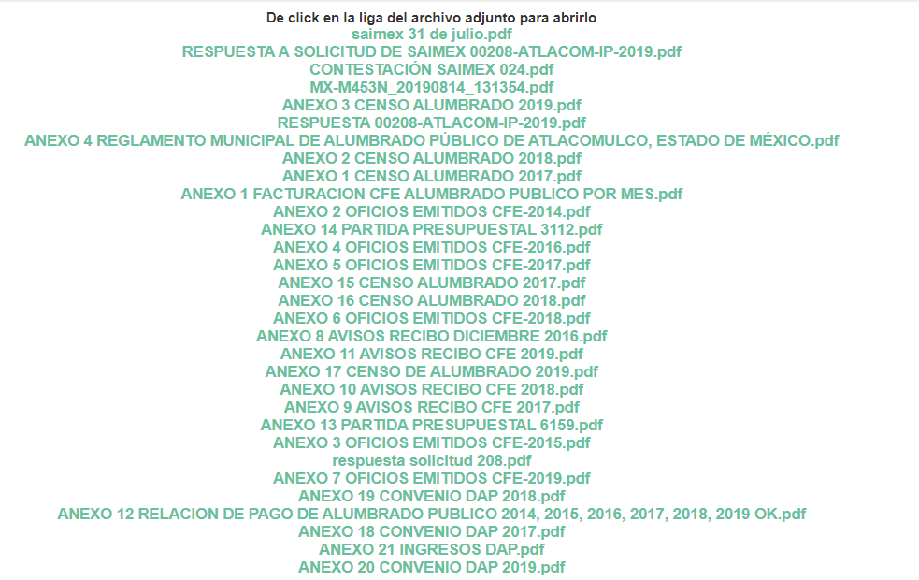

- Los archivos de referencia al ya ser del conocimiento de las partes se omite su inserción en el presente apartado, maxime que serán analizados en párrafos subsecuentes.

- En fecha veintiuno (21) de agosto del año en curso, el particular interpuso el recurso de revisión en contra de la respuesta, señalando como:

Acto impugnado: “el Sujeto Obligado (municipio de Atlacomulco en el Estado de México) no me ha proporcionado la información solicitada. Asimismo, el Sujeto Obligado, en su respuesta mediante el folio de solicitud: 00208/ATLACOM/IP/2019, no respondió y fue omiso al dar respuesta a la solicitud de información realizada por el hoy quejoso, misma que ha sido clara y precisa.” (Sic)

Razones o Motivos de inconformidad: “el Sujeto Obligado (municipio de Atlacomulco en el Estado de México) no me ha proporcionado la información solicitada. Asimismo, el Sujeto Obligado, en su respuesta mediante el folio de solicitud: 00208/ATLACOM/IP/2019, no respondió y fue omiso al dar respuesta a la solicitud de información realizada por el hoy quejoso, misma que ha sido clara y precisa.” (Sic)

- El Comisionado Ponente con fundamento en lo dispuesto por el artículo 185 fracción II de la ley de la materia, a través del acuerdo de admisión de fecha veintisiete (27) de agosto del año en curso, puso a disposición de las partes los expedientes electrónicos vía Sistema de Acceso a la Información Mexiquense SAIMEX a efecto de que en un plazo máximo de siete días manifestaran lo que a su derecho convinieran, ofrecieran pruebas y alegatos según corresponda a los casos concretos, de esta forma para que el SUJETO OBLIGADO presentará el Informe Justificado procedente.

- El SUJETO OBLIGADO, en fecha cinco (05) de septiembre de 2019 rindio su informe justificicado, no obstante el mismo no se hizo del conocimiento del particular por las consideraciones que se verán mas adente, como se aprecia:



- Del cuadro anterior, también se desprende que el particular fue omiso en manifestar lo que a su derecho conviniera y asistiera.

- En fecha ocho (08) de octubre del año en curso se llevó acabo el cierre de instrucción respectivo; consecutivamente, en misma fecha se emitió el acuerdo de ampliación del termino para resolver, a efecto de un mejor proveer en el estudio y resolución del proyecto de mérito, por lo que, se ordenó turnar el expediente a resolución y - - - - - - - - - - - - - - - - - - - - - - - - - - - - - - - - - - - - - - - - - - - - - - - - - - - - -

CONSIDERANDO

PRIMERO. De la competencia

- Este Instituto de Transparencia, Acceso a la Información Pública y Protección de Datos Personales del Estado de México y Municipios, es competente para conocer y resolver del presente recurso de conformidad con el artículo: 6, apartado A, fracción IV de la Constitución Política de los Estados Unidos Mexicanos; 5, párrafos vigésimo segundo, vigésimo tercero y vigésimo cuarto fracciones IV y V de la Constitución Política del Estado Libre y Soberano de México; artículos 1, 2 fracción II, 13, 29, 36 fracciones I y II, 176, 178, 179, 181 párrafo tercero y 185 de la Ley de Transparencia y Acceso a la Información Pública del Estado de México y Municipios; ; y 10, 7, 9 fracciones I y XXIV, y 11 del Reglamento Interior del Instituto de Transparencia, Acceso a la Información Pública y Protección de Datos Personales del Estado de México y Municipios.

SEGUNDO. De la oportunidad y procedencia.
- El medio de impugnación fue presentado a través del SAIMEX, en el formato previamente aprobado para tal efecto y dentro del plazo legal de quince días hábiles otorgados; para el caso en particular es de señalar el SUJETO OBLIGADO entrego su respuestas el día diecinueve (19) de agosto de dos mil diecinueve, de tal forma que el plazo para interponer el recurso transcurrió del día veinte (20) de agosto al nueve (09) de septiembre de dos mil diecinueve; en consecuencia, el ahora recurrente presentó su inconformidad el día veintiuno (21) de agosto de dos mil diecinueve; por lo que el medio de impugnación se encuentra dentro del lapso legalmente establecido para tal efecto.

- Asimismo, el escrito contiene las formalidades previstas por el artículo 180 último párrafo de la Ley de la materia actual, por lo que es procedente que este Instituto de Transparencia, Acceso a la Información Pública y Protección de Datos Personales del Estado de México y Municipios, conozca y resuelva el presente recurso.

TERCERO. Del planteamiento de la Litis.
- Derivado del razonamiento lógico-jurídico de las constancias que obran en el expediente al rubro indicado, es de señalar que el ahora recurrente, solicitó la información transcrita en el anterior párrafo uno (01), seguidamente el impetrante con motivo de la respuesta del SUJETO OBLIGADO se pronunció a groso modo en los términos siguientes: “…no me ha proporcionado la información solicitada…”

- Atento a lo anterior y con base en las constancias que obran en el expediente electrónico de la solicitud de mérito, se advierte que el particular pretende actualizar la causa de procedencia contenida en el artículo 179 fracción V de la Ley de Transparencia y Acceso a la Información Pública del Estado de México y Municipios, en virtud que la referida fracción determina el supuesto de la entrega de información incompleta, contexto del que se duele el hoy recurrente; de modo tal que el presente recurso de revisión se circunscribirá en determinar si el SUJETO OBLIGADO con su respuesta ciertamente actualiza la causa de procedencia del dispositivo jurídico en comento.

CUARTO. Del estudio y resolución del asunto.
- El recurso revisión tiene como finalidad reparar cualquier posible afectación al derecho de acceso a la información pública en términos del Título Octavo de la Ley de Transparencia, Acceso a la Información Pública del Estado de México y Municipios, y determinar la confirmación; revocación o modificación; desechamiento o sobreseimiento; y en su caso ordenar la entrega de la información, con respecto a la respuesta emitida por el SUJETO OBLIGADO de fecha diecinueve (19) de agosto de dos mil diecinueve.

- Asimismo, es menester precisar que este Órgano Garante parte de que el Derecho de Acceso a la Información Pública, es un derecho humano reconocido en el Pacto de Derechos Civiles y Políticos en su artículo 19.2; en la Convención Americana sobre Derechos Humanos en su artículo 13.1; en el artículo sexto de la Constitución Política de los Estados Unidos Mexicanos y en el artículo quinto de la Particular del Estado de México, por lo que al respecto el SUJETO OBLIGADO debe ser cuidadoso del debido cumplimiento de las obligaciones constitucionales que se le imponen, en consecuencia, a todas las autoridades, en el ámbito de su competencia, según lo dispone el tercer párrafo del artículo primero de la Constitución Política de los Estados Unidos Mexicanos al señalar la obligación de “promover, respetar, proteger y garantizar los derechos humanos”, entre los cuales se encuentra dicho derecho.

- Por lo anterior, se deduce que el derecho de acceso a la información pública es un derecho humano constitucionalmente reconocido en consecuencia todas las autoridades en el ámbito de sus competencias, funciones y atribuciones tienen la obligación de respetarlo, protegerlo y garantizarlo.

- Además de la obligación de promover, respetar, proteger y garantizar el derecho de acceso a la información, la Ley General de Trasparencia y Acceso a la Información Pública del Estado de México y Municipios en el artículo 150 establece que el Procedimiento de Acceso a la Información Pública es la garantía primaria del derecho de Acceso a la Información y se rige por los principios de simplicidad y rapidez.

- Ahora bien, del caso concreto y derivado del razonamiento lógico-jurídico de las constancias que obran en el expediente electrónico al rubro indicado, es de señalar primeramente que el hoy recurrente solicito a modo desagregado la información siguiente:

- Número de luminarias que se remplazaron en las vías principal, ejes viales, colectores, vías secundarias residenciales tipo A, vías secundarias residenciales tipo B, vías residenciales tipo C y áreas verdes, plazas y techumbres.
- Listado con la cantidad de luminarias por cada una de las vías principal y ejes viales, vías primarias y colectores, vías secundarias residenciales tipo A, vías secundarias residenciales tipo B, vías residenciales tipo C y áreas verdes, plazas y techumbres.

- Cantidad de vías principales y ejes viales, vías primarias y colectores, vías secundarias residenciales tipo A, vías secundarias residenciales tipo B, vías residenciales tipo C y áreas verdes, plazas y techumbres.

- Listado con la cantidad de luminarias por cada una de las vías principal y ejes viales, vías primarias y colectores, vías secundarias residenciales tipo A, vías secundarias residenciales tipo B, vías residenciales tipo C y áreas verdes plazas y techumbres, en las que se ha llevado cambio de luminarias en el alumbrado público del municipio.
- Recaudación por derechos de alumbrado público, en su caso, el adeudo que se genera o si, existe un saldo a favor del municipio de los de los meses de los años 2014 al 30 de abril de 2019.

- Estados de cuentas y los avisos recibos emitidos mes con mes por la Comisión Federal de Electricidad por el mismo periodo del 1° de enero de 2014 al 30 de abril de 2019.

- Empresas que han participado en licitaciones en el periodo del 1° de enero de 2014 al 30 de abril de 2019:

- Empresas participantes en la licitación que cumplían con las más de 100 000 horas de vida útil del luminario que se solicitaron.

- De las empresas que cumplieron con las más de 100 000 horas de vida útil proporcionar los certificados de cumplimiento (prueba de las 6,000 horas)

- De las empresas que cumplieron con las más de 100 000 horas de vida útil proporcionar los certificados de cumplimiento, copia simple de su propuesta económica.

- De las luminarias que se hayan remplazado en el municipio en los años 2016 a 2018 y los meses que van del 2019, tecnología, marca y potencia.

- Número de lámparas por potencias que fue sustituida (Tecnología y potencia anterior sustituida por Tecnología LED potencia actual)

- Bases de licitación que se publicaron y que sirvieron de base para el reemplazo de las luminarias para el ALUMBRADO PÚBLICO en el municipio en los años 2016 a 2018 y los meses que van de 2019.
- Solicito me proporcione el número de quejas que se han presentado por inconformidades en el alumbrado público a partir de la sustitución de la Tecnología LED en el municipio.

- Luminarias LED que el Gobierno Estatal ha donado al Municipio en los años 2016 a 2019, referente a: ubicación, potencia, cantidad, marca y modelo.

- Importe por concepto de alumbrado público facturado por CFE en el municipio, desglosado ya sea por mes o bimestre, de los años 2013 a 2018 y los meses que van de 2019.

- La o las partidas presupuestales que se utilizaron y los montos que se erogaron dentro del presupuesto de egresos municipal para el mantenimiento del sistema de alumbrado público durante los años 2013 a 2018 y los meses que van del 2019.

- La o las partidas presupuestales que se utilizaron y los montos que se pagaron por mes para cubrir la factura por concepto de consumo de energía eléctrica en el sistema de alumbrado público municipal de 2013 a 2018 y los meses que van del 2019.
- Adeudo que tuviera el municipio por concepto de consumo de energía eléctrica en el alumbrado público ante CFE o cualquier otra empresa suministradora de energía eléctrica, y de existir el adeudo, favor de informar el desglose de los montos acumulados por mes o bien, por fecha desde la cual no se ha realizado pago alguno a la CFE o cualquier otra empresa por este concepto.

- En caso de que el mantenimiento preventivo, correctivo o la sustitución de luminarias (total o parcial) que integran el sistema público municipal se haya realizado por el municipio o una empresa privada, de 2013 a 2018 y los meses que van del 2019; se requiere saber cuántas luminarias fueron sustituidas, arregladas o transformadas, así como las características y los lugares (avenidas y calles) donde se sustituyeron, colocaron, corrigieron o arreglaron.

- Censo de alumbrado público de los ejercicios 2016 a 2019 o en su caso, el censo más reciente del municipio, en el que se desglose la siguiente información:

  - Cantidad de luminarias y balastros, el tipo de equipos, la capacidad (potencia), la ubicación (calle y/o colonia y/o delegación), y el tipo de poste en el que están montadas las luminarias (lámina, concreto, madera etcétera).
  - Registro Permanente de Usuario (RPU o RPUs) asignado (s) al servicio de alumbrado público municipal tanto del servicio estimado como del servicio medido.
  - Cantidad desglosada de luminarias y balastros instalados, el tipo de equipos y su capacidad (potencia) instalados en las avenidas principales del municipio.
  - Cantidad de luminarias y balastros instalados, el tipo de equipos y su capacidad (potencia) instalados que poseen equipo de medición.

- Del censo anterior al censo más reciente de luminarias y balastros del sistema de alumbrado público municipal que exista en el municipio, que contenga la siguiente información:
  - Cantidad de luminarias y balastros, el tipo de equipos, capacidad, ubicación y el tipo de poste en el que están montadas las luminarias.

  - El Registro Permanente de Usuario (RPU o RPUs) asignado (s) al servicio de alumbrado público municipal tanto del servicio estimado como del servicio medido.

- En caso de que el municipio haya realizado un proyecto de electrificación para ampliar el sistema de alumbrado público y ofrecer este servicio a la o las comunidades durante los años 2013 a 2018 y los meses que van de 2019, solicito la siguiente información desglosada:
  - El monto total de la inversión
  - El tipo o fuente de financiamiento.
  - La cantidad de equipos colocados y/o sustituidos.
  - El tipo de equipos.
  - La capacidad instalada
  - La ubicación
  - La fecha de inicio y término de obra,
  - Fecha de modificación de su nuevo consumo en el sistema de facturación ante CFE.
  - En donde se publicaron los proyectos

- En caso de que el municipio haya realizado un proyecto parcial o total de modernización de alumbrado público para generar eficiencia energética en 3 sus consumos en los años 2013 a 2018 y los meses que van de 2019, solicito:
  - Monto total de la inversión
  - Fuente de financiamiento
  - Cantidad de equipos colocados y/o sustituidos,
  - Tipo de equipos
  - Capacidad instalada
  - Ubicación
  - Fecha de inicio y término de obra,
  - Georreferenciación de cada uno de los puntos de luz del nuevo alumbrado público,
  - Fecha de modificación de su nuevo consumo en el sistema de facturación ante CFE.
  - Tipo de contrato celebrado para la adquisición de los nuevos equipos
  - Número y nombre de las empresas concursantes o convocadas.
  - Criterios de selección utilizados por el comité de adquisiciones para elegir a la empresa contratada.
  - Acta de cabildo en el cual se fundamenta, justifica, expone y autoriza el proyecto.

- Número de solicitudes ciudadanas formales realizadas al municipio para ampliar el sistema de alumbrado público mediante proyectos de electrificación durante los años 2013 a 2018 y los meses que van de 2019.

- Número de solicitudes ciudadanas que fueron atendidas y concluidas para ampliar el sistema de alumbrado público durante los años 2013 a 2018 y los meses que van del 2019.

- Copia del contrato de prestación de servicios por concepto de suministro de energía eléctrica por parte de la CFE al municipio (ayuntamiento).

- Copia del convenio de “Peso por Peso” firmado entre la CFE y el municipio (ayuntamiento).

- Copia del convenio para recaudar el Derecho de Alumbrado Público “DAP” firmado entre la CFE y el municipio (ayuntamiento). Así 4 como la recaudación (monto) reportado por CFE al municipio de los años 2013 a 2017 y los meses que van de 2018.
- El listado y/o número de juicios y controversias promovidos por particulares en contra del municipio por el cobro del Derecho de Alumbrado Público “DAP” durante los años 2013 a 2017 y los meses que van de 2018.

- El listado y/o número de juicios y controversias perdidos y ganados por el ayuntamiento (municipio) ante los particulares que reclaman el pago indebido del Derecho de Alumbrado Público durante los años 2013 a 2017 y los meses que van de 2019.

- Las normas y lineamientos que el municipio sigue para operar y proporcionar el servicio de alumbrado público municipal.

- Al respecto como quedara previamente asentado, el SUJETO OBLIGADO, si emitió una contestación, misma que se procede analizar para determinar los rubros que abarca, con relación a lo solicitado por el particular a través del archivo electrónico denominado ALUMBRADO PÚBLICO.docx:

ARCHIVO | CONTENIDO | SOLICITUD QUE SE COLMA
saimex 31 de julio.pdf | Que contiene un oficio mediante el cual se expone que de los año 2013 a 2019 no existen expedientes que contengan juicios o controversial promovidad por particulares en contra del Municipio por el cobro del Derecho de Alumbrado Publico. | El listado y/o número de juicios y controversias promovidos por particulares en contra del municipio por el cobro del Derecho de Alumbrado Público “DAP” durante los años 2013 a 2018 y los meses que van de 2019.
RESPUESTA A SOLICITUD DE SAIMEX 00208-ATLACOM-IP-2019.pdf | De cuyo contenido se desprenden la obras de alumbrado publico de 2014 al 30 de abril de 2019, con los rubros de: tipo de financiamiento, empresa, nombre de la obra, ubicación, importe, fechas de inicio y termino; asimismo, se da contestación a los siguientes cuestionamientos:     | Número de luminarias que se remplazaron en las vías principal, ejes viales, colectores, vías secundarias residenciales tipo A, vías secundarias residenciales tipo B, vías residenciales tipo C y áreas verdes, plazas y techumbres, del 1 de enero de 2014 al 30 de abril de 2019.  En caso de que el municipio haya realizado un proyecto de electrificación para ampliar el sistema de alumbrado público y ofrecer este servicio a la o las comunidades durante los años 2013 a 2018 y los meses que van de 2019, solicito la siguiente información desglosada:  (…)  En caso de que el municipio haya realizado un proyecto parcial o total de modernización de alumbrado público para generar eficiencia energética en 3 sus consumos en los años 2013 a 2018 y los meses que van de 2019, solicito:  - Monto total de la inversión  - Fuente de financiamiento  - Cantidad de equipos colocados y/o sustituidos,  - Tipo de equipos  - Capacidad instalada  - Ubicación  - Fecha de inicio y término de obra,  - Georreferenciación de cada uno de los puntos de luz del nuevo alumbrado público,  - Fecha de modificación de su nuevo consumo en el sistema de facturación ante CFE.  - Tipo de contrato celebrado para la adquisición de los nuevos equipos  - Número y nombre de las empresas concursantes o convocadas.  - Criterios de selección utilizados por el comité de adquisiciones para elegir a la empresa contratada.  - Acta de cabildo en el cual se fundamenta, justifica, expone y autoriza el proyecto.
CONTESTACIÓN SAIMEX 024.pdf | De cuyo contenido se aprecia se da contestación a diversos puntos de la solicitud como se aprecia:    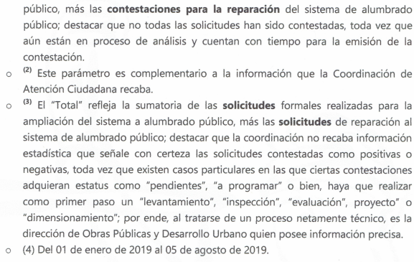 | Número de solicitudes ciudadanas formales realizadas al municipio para ampliar el sistema de alumbrado público mediante proyectos de electrificación durante los años 2016 a 2019.
MX-M453N_20190814_131354.pdf | De cuyo contenido se aprecia se da contestación a diversos puntos de la solicitud como se aprecia:    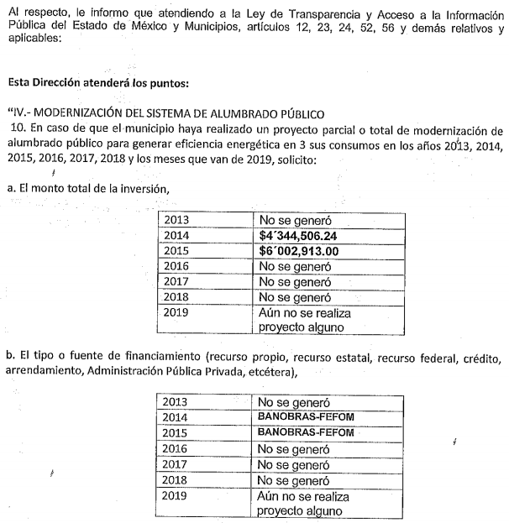  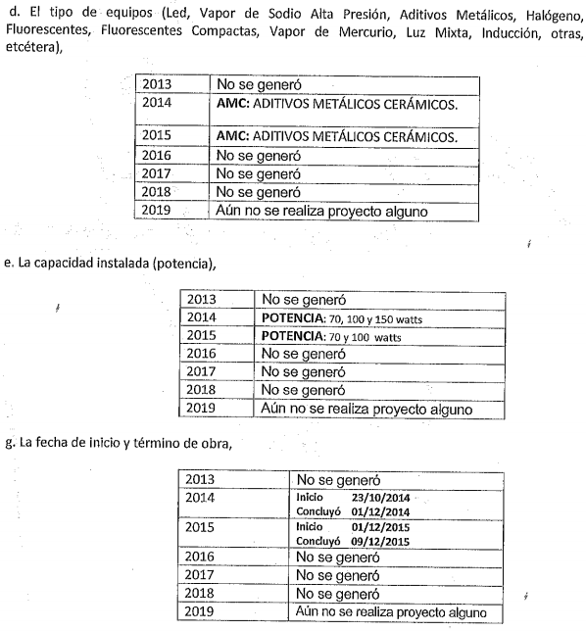     | En caso de que el municipio haya realizado un proyecto parcial o total de modernización de alumbrado público para generar eficiencia energética en sus consumos en los años 2013 a 2018 y los meses que van de 2019, solicito:  (…)
ANEXO 3 CENSO ALUMBRADO 2019.pdf | Cuyo contenido corresponde al censo de alumbrado publico correspondiente al ejercicio fiscal 2019; no obtante tambien contiene estadisticas del censo inmediato anterior. | Censo de alumbrado público de los ejercicios 2016 a 2019 o en su caso, el censo más reciente del municipio, en el que se desglose la siguiente información:  (...)  Del censo anterior al censo más reciente de luminarias y balastros del sistema de alumbrado público municipal que exista en el municipio, que contenga la siguiente información:  a. Cantidad de luminarias y balastros, el tipo de equipos, capacidad, ubicación y el tipo de poste en el que están montadas las luminarias.  b. El Registro Permanente de Usuario (RPU o RPUs) asignado (s) al servicio de alumbrado público municipal tanto del servicio estimado como del servicio medido.
RESPUESTA 00208-ATLACOM-IP-2019.pdf | En cuyo contenido se observa se da contestación a los siguientes cuestionamientos:      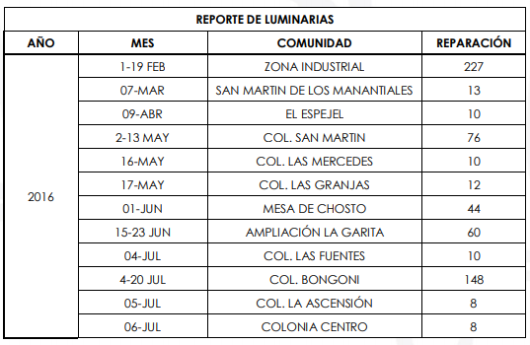  (…)    (…)  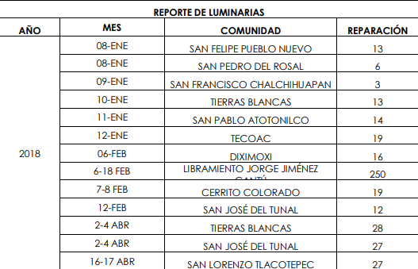  (…)  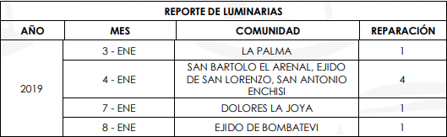      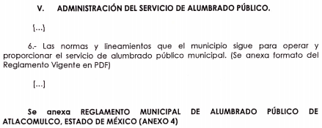 | De las luminarias que se hayan remplazado en el municipio en los años 2016 a 2018 y los meses que van del 2019, tecnología, marca y potencia.  Número de lámparas por potencias que fue sustituida (Tecnología y potencia anterior sustituida por Tecnología LED potencia actual)  En caso de que el mantenimiento preventivo, correctivo o la sustitución de luminarias (total o parcial) que integran el sistema público municipal se haya realizado por el municipio o una empresa privada, de 2013 a 2018 y los meses que van del 2019; se requiere saber cuántas luminarias fueron sustituidas, arregladas o transformadas, así como las características y los lugares (avenidas y calles) donde se sustituyeron, colocaron, corrigieron o arreglaron.  Las normas y lineamientos que el municipio sigue para operar y proporcionar el servicio de alumbrado público municipal, a la fecha de la solicitud de información.
ANEXO 4 REGLAMENTO MUNICIPAL DE ALUMBRADO PÚBLICO DE ATLACOMULCO, ESTADO DE MÉXICO.pdf | Que corresponde a una Gaceta Municipal, cuyo contenido es el siguiente:   | Las normas y lineamientos que el municipio sigue para operar y proporcionar el servicio de alumbrado público municipal, a la fecha de la solicitud de información.
ANEXO 2 CENSO ALUMBRADO 2018.pdf | Censo de alumbrado público del año 2018, con características técnicas de las luminarias que lo conforman. | Censo de alumbrado público de los ejercicios 2016 a 2019 o en su caso, el censo más reciente del municipio, en el que se desglose la siguiente información (...)
ANEXO 1 CENSO ALUMBRADO 2017.pdf | Censo de alumbrado público del año 2017, con características técnicas de las luminarias que lo conforman. | Censo de alumbrado público de los ejercicios 2016 a 2019 o en su caso, el censo más reciente del municipio, en el que se desglose la siguiente información (...)
ANEXO 1 FACTURACION CFE ALUMBRADO PUBLICO POR MES.pdf | Que contiene un listado con la recaudación por derecho del DAP, facturación de energia electrica - Recibos CFE y adeudo (Facturación menos DAP) de los años 2014 a 2019, desglosado por mes. | Recaudación por derechos de alumbrado público, en su caso, el adeudo que se genera o si, existe un saldo a favor del municipio de los de los meses de los años 2014 al 30 de abril de 2019.
ANEXO 2 OFICIOS EMITIDOS CFE-2014.pdf | Cuyo contenido corresponde a diversos oficios, de los cuales se desprende información de RPU con el nombre de la población, número de cuenta e importe facturado, todos del ejercicio fiscal 2014. | Registro Permanente de Usuario (RPU o RPUs) asignado (s) al servicio de alumbrado público municipal tanto del servicio estimado como del servicio medido.
ANEXO 14 PARTIDA PRESUPUESTAL 3112.pdf | Cuyo contenido atañe al siguiente:  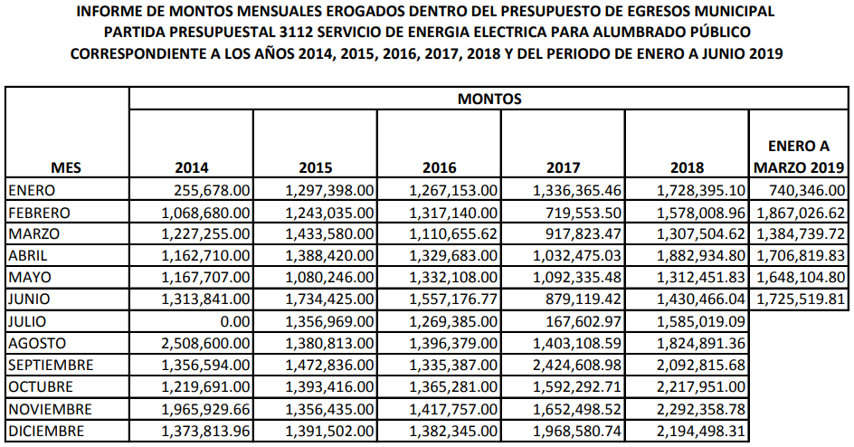 | La o las partidas presupuestales que se utilizaron y los montos que se erogaron dentro del presupuesto de egresos municipal para el mantenimiento del sistema de alumbrado público durante los años 2013 a 2018 y los meses que van del 2019.  La o las partidas presupuestales que se utilizaron y los montos que se pagaron por mes para cubrir la factura por concepto de consumo de energía eléctrica en el sistema de alumbrado público municipal de 2013 a 2018 y los meses que van del 2019.
ANEXO 4 OFICIOS EMITIDOS CFE-2016.pdf | De cuyo contenido se observa información relativa al alumbrado público que se suministra al Municipio, por parte de la CFE, con los rubros de: población, RPU, número de cuenta e importe facturado, del ejercicio fiscal 2016 y enero de 2017. | Importe por concepto de alumbrado público facturado por CFE en el municipio, desglosado ya sea por mes o bimestre, del ejercicio fiscal 2016 y enero de 2017.
ANEXO 5 OFICIOS EMITIDOS CFE-2017.pdf | De cuyo contenido se observa información relativa al alumbrado público que suministra al Municipio la CFE, con información de los rubros de población, RPU, número de cuenta e importe facturado, del ejercicio fiscal 2017 y enero de 2018.  Asimismo, se desprende la siguiente información:  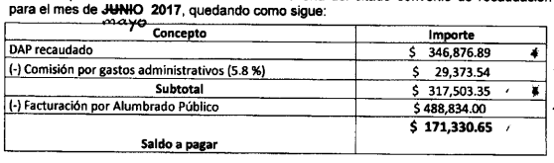 | Importe por concepto de alumbrado público facturado por CFE en el municipio, desglosado ya sea por mes o bimestre, del ejercicio fiscal 2017 y enero de 2018.  Recaudación (monto) reportado por CFE al municipio del año 2018.
ANEXO 15 CENSO ALUMBRADO 2017.pdf | Censo de alumbrado público del año 2017, con características técnicas de las luminarias que lo conforman. | Censo de alumbrado público de los ejercicios 2016 a 2019 o en su caso, el censo más reciente del municipio, en el que se desglose la siguiente información (...)
ANEXO 16 CENSO ALUMBRADO 2018.pdf | Censo de alumbrado público del año 2016, con características técnicas de las luminarias que lo conforman. | Censo de alumbrado público de los ejercicios 2016 a 2019 o en su caso, el censo más reciente del municipio, en el que se desglose la siguiente información (...)
ANEXO 6 OFICIOS EMITIDOS CFE-2018.pdf | Del que se desprenden diversos oficios del ejercicio fiscal 2017, emitidos por la CFE, de los que se desprenden información como la que se observa:  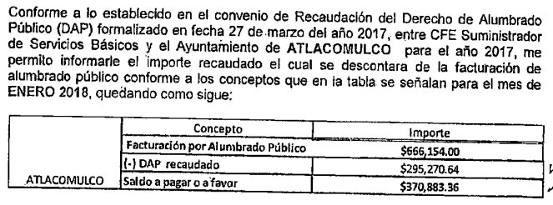 | Importe por concepto de alumbrado público facturado por CFE en el municipio, desglosado ya sea por mes o bimestre, de 2018.  Recaudación (monto) reportado por CFE al municipio del año 2017 y enero de 2018.
ANEXO 8 AVISOS RECIBO DICIEMBRE 2016.pdf | Cuyo contenido corresponde a los recibos de luz del ejercicio fiscal 2016. | Estados de cuentas y los avisos recibos emitidos mes con mes por la Comisión Federal de Electricidad, de 2016
ANEXO 11 AVISOS RECIBO CFE 2019.pdf | Cuyo contenido corresponde a los recbos de luz del ejercicio fiscal 2019. | Estados de cuentas y los avisos recibos emitidos mes con mes por la Comisión Federal de Electricidad, de 2019
ANEXO 17 CENSO DE ALUMBRADO 2019.pdf | Que corresponde al desglose del actual censo de alumbrado público Municipal, con todas las caracteristicas tecnicas que lo integran. | Censo de alumbrado público de los ejercicios 2016 a 2019 o en su caso, el censo más reciente del municipio, en el que se desglose la siguiente información (...)
ANEXO 10 AVISOS RECIBO CFE 2018.pdf | Cuyo contenido corresponde a los recbos de luz del ejercicio fiscal 2018. | Estados de cuentas y los avisos recibos emitidos mes con mes por la Comisión Federal de Electricidad, de 2018
ANEXO 9 AVISOS RECIBO CFE 2017.pdf | Cuyo contenido corresponde a los recbos de luz del ejercicio fiscal 2017. | Estados de cuentas y los avisos recibos emitidos mes con mes por la Comisión Federal de Electricidad, de 2017.
ANEXO 13 PARTIDA PRESUPUESTAL 6159.pdf | Cuyo contenido atañe a la información siguiente:  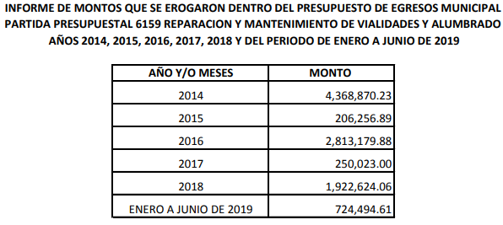 | Montos que se erogaron dentro del presupuesto de egresos municipal para el mantenimiento del sistema de alumbrado público durante los años 2013 a 2018 y los meses que van del 2019.
ANEXO 3 OFICIOS EMITIDOS CFE-2015.pdf | Que corresponden a diversos oficios dirigidos al Municipio por parte de la CFE en el ejercicio fiscal 2015, de los que se desprende diversa información como la que se muestra:    (…) | Adeudo que tuviera el municipio por concepto de consumo de energía eléctrica en el alumbrado público ante CFE, y de existir el adeudo, favor de informar el desglose de los montos acumulados por mes o bien, por fecha desde la cual no se ha realizado pago alguno a la CFE o cualquier otra empresa por este concepto, en el ejercicio fiscal 2015.
respuesta solicitud 208.pdf | Que corresponde a un oficio, a través del cual se da contestación a diversos cuestionamientos vertidos en la solicitud de mertio, a saber:  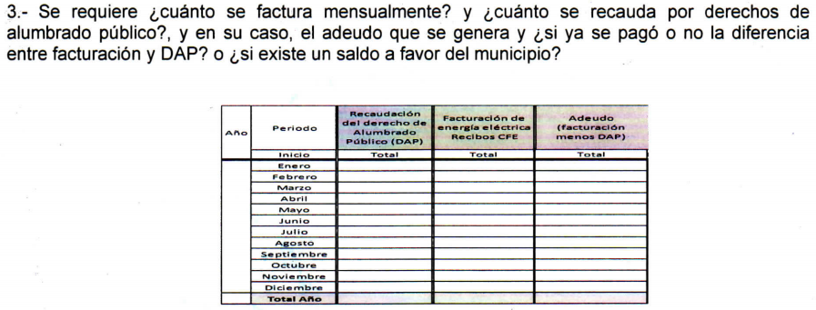  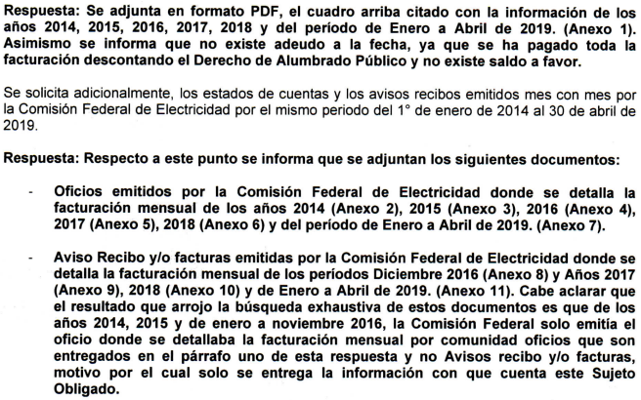  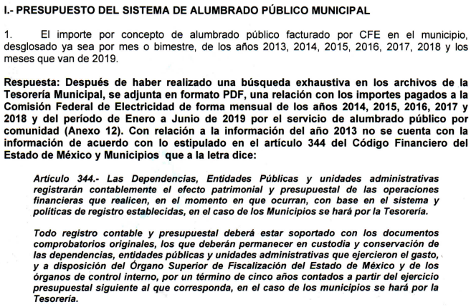         | Adeudo que tuviera el municipio por concepto de consumo de energía eléctrica en el alumbrado público ante CFE o cualquier otra empresa suministradora de energía eléctrica, y de existir el adeudo, favor de informar el desglose de los montos acumulados por mes o bien, por fecha desde la cual no se ha realizado pago alguno a la CFE o cualquier otra empresa por este concepto, al 20 de julio de 2019.  La o las partidas presupuestales que se utilizaron para cubrir la factura por concepto de consumo de energía eléctrica en el sistema de alumbrado público municipal de 2013 al 29 julio de 2019.  Contrato de prestación de servicios por concepto de suministro de energía eléctrica por parte de la CFE al Municipio.  Convenio de “Peso por Peso” firmado entre la CFE y el Municipio.
ANEXO 7 OFICIOS EMITIDOS CFE-2019.pdf | Que corresponden a diversos oficios dirigidos al Municipio por parte de la CFE en los ejercicio fiscal 2019, de los que se desprende diversa información como la que se muestra:     | Importe por concepto de alumbrado público facturado por CFE en el municipio, desglosado ya sea por mes o bimestre, del ejercicio fiscal 2019.  Recaudación (monto) reportado por CFE al municipio del año 2019.
ANEXO 19 CONVENIO DAP 2018.pdf | Cuyo contenido corresponde al Convenio de colaboración por el que se establecen los términos y condiciones a los que se sujetará la recaudación y la aplicación del derecho por concepto de alumbrado público, entre el Municipio y la CFE, del año 2018. | Convenio para recaudar el Derecho de Alumbrado Público “DAP” firmado entre la CFE y el Municipio, del año 2018.
ANEXO 12 RELACION DE PAGO DE ALUMBRADO PUBLICO 2014, 2015, 2016, 2017, 2018, 2019 OK.pdf | Que corresponde al comportamiento de pagos del alumbrado público de 2014, 2015, 2017, 2018, 2019. | Se relaciona con la solicitud de información relacionada con el adeudo.
ANEXO 18 CONVENIO DAP 2017.pdf | Cuyo contenido corresponde al Convenio de colaboración por el que se establecen los términos y condiciones a los que se sujetarpa la recaudación y la aplicación del derecho por concepto de alumbrado público, celebrado entre el Municipio y la CFE, en el ejercicio fiscal 2017 | Convenio para recaudar el Derecho de Alumbrado Público “DAP” firmado entre la CFE y el Municipio. Así como la recaudación (monto) reportado por CFE al municipio del año 2017.
ANEXO 21 INGRESOS DAP.pdf | Cuyo contenido corresponde al siguiente:  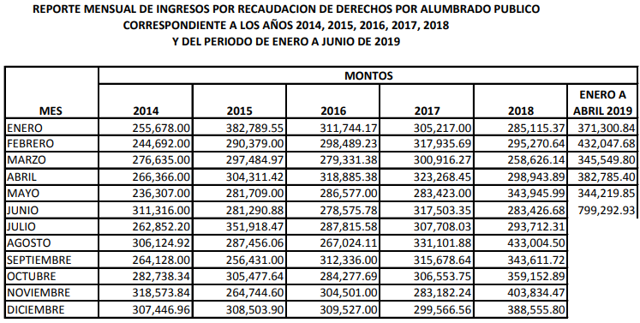 | Recaudación por derechos de alumbrado público, en su caso, el adeudo que se genera o si, existe un saldo a favor del municipio de los de los meses de los años 2014 al 30 de abril de 2019.
ANEXO 20 CONVENIO DAP 2019.pdf | Cuyo contenido obra de manera integra la siguiente información:   | Ninguna.

- Del cuadro anterior, se observa que el SUJETO OBLIGADO dio cumplimiento parcial a la solicitud de información; toda vez que existen rubros de los cuales no existió pronunciamiento alguno y otros de los cuales se tuvo un cumplimiento parcial y otros se encuentran colmados. Razón por la cual resultan parcialmente procedentes los motivos de inconformidad del particular; toda vez que la información contrario a lo vertido en el escrito de recurso de revisión, el SUJETO OBLIGADO no fue omiso en dar respuesta.

- Por otro lado, es de señalar que con relación a las respuestas esgrimidas por el Ayuntamiento de Atlacomulco, este Órgano Garante no se encuentra facultado para dudar de su veracidad ni de la información que ponen a disposición de los solicitantes, los sujetos obligados; situación que se aleja de las atribuciones de este Instituto máxime que al momento que ponen a disposición ésta, la misma tiene el carácter oficial y se presume veraz, tan es así que la misma queda registrada en el Sistema de Acceso a la Información Mexiquense (SAIMEX).

- Sirviendo de apoyo a lo anterior por analogía, el criterio 31-10 emitido por el ahora Instituto Nacional de Transparencia, Acceso a la Información y Protección de Datos Personales, que a la letra dice:
El Instituto Federal de Acceso a la Información y Protección de Datos no cuenta con facultades para pronunciarse respecto de la veracidad de los documentos proporcionados por los sujetos obligados. El Instituto Federal de Acceso a la Información y Protección de Datos es un órgano de la Administración Pública Federal con autonomía operativa, presupuestaria y de decisión, encargado de promover y difundir el ejercicio del derecho de acceso a la información; resolver sobre la negativa de las solicitudes de acceso a la información; y proteger los datos personales en poder de las dependencias y entidades. Sin embargo, no está facultado para pronunciarse sobre la veracidad de la información proporcionada por las autoridades en respuesta a las solicitudes de información que les presentan los particulares, en virtud de que en los artículos 49 y 50 de la Ley Federal de Transparencia y Acceso a la Información Pública Gubernamental no se prevé una causal que permita al Instituto Federal de Acceso a la Información y Protección de Datos conocer, vía recurso revisión, al respecto.
- Asimismo, la Ley de Transparencia y Acceso a la Información Pública del Estado de México y Municipios establece que la información pública generada, administrada o en posesión de los Sujetos Obligados en ejercicio de sus atribuciones, será accesible de manera permanente a cualquier persona, privilegiando el principio de máxima publicidad de la información, por lo que deberán apegarse en todo momento a los criterios de publicidad, veracidad, oportunidad entre otros, numeral en comento que a la letra señala:
Artículo 3.- La información pública generada, administrada o en posesión de los Sujetos Obligados en ejercicio de sus atribuciones, será accesible de manera permanente a cualquier persona, privilegiando el principio de máxima publicidad de la información. Los Sujetos Obligados deben poner en práctica, políticas y programas de acceso a la información que se apeguen a criterios de publicidad, veracidad, oportunidad, precisión y suficiencia en beneficio de los solicitantes.

- Numerales que compelen al SUJETO OBLIGADO apegarse en todo momento a los criterios ya expuestos, imipidiendo a este Órgano Colegiado cuestionar la veracidad de la información.

- Ahora bien, el particular desarrolla algunas de sus solicitudes de información de modo tal que pretende que el Ayuntamiento le generé documentos ad hoc conforme a sus intereses particulares. Al respecto debe señalarse que el derecho de acceso a la información pública es un derecho que versa sobre documentos.

- Al versar sobre documentos, el mismo se satisface mediante la entrega del soporte documental en el que conste o se advierta la información; en ese sentido los sujetos obligados no están compelidos a generar documentos ad hoc, ni efectuar cálculos, investigaciones, resúmenes o generar la información a efecto de entregarla conforme a los intereses de los solicitantes, toda vez que hay información que no puede generarse al grado de detalle requerido; tal y como lo refiere el artículo 12 párrafo segundo de la ley de la materia aplicable, en concordancia con el criterio número 03/17 emitido por el Instituto Nacional de Transparencia, Acceso a la Información Pública y Protección de Datos Personales que a la letra señalan:
Artículo 12. Quienes generen, recopilen, administren, manejen, procesen, archiven o conserven información pública serán responsables de la misma en los términos de las disposiciones jurídicas aplicables.
Los sujetos obligados sólo proporcionarán la información pública que se les requiera y que obre en sus archivos y en el estado en que ésta se encuentre. La obligación de proporcionar información no comprende el procesamiento de la misma, ni el presentarla conforme al interés del solicitante; no estarán obligados a generarla, resumirla, efectuar cálculos o practicar investigaciones.

No existe obligación de elaborar documentos ad hoc para atender las solicitudes de acceso a la información. Los artículos 129 de la Ley General de Transparencia y Acceso a la Información Pública y 130, párrafo cuarto, de la Ley Federal de Transparencia y Acceso a la Información Pública, señalan que los sujetos obligados deberán otorgar acceso a los documentos que se encuentren en sus archivos o que estén obligados a documentar, de acuerdo con sus facultades, competencias o funciones, conforme a las características físicas de la información o del lugar donde se encuentre. Por lo anterior, los sujetos obligados deben garantizar el derecho de acceso a la información del particular, proporcionando la información con la que cuentan en el formato en que la misma obre en sus archivos; sin necesidad de elaborar documentos ad hoc para atender las solicitudes de información.

- De ahí, que algunos requerimientos se tuvieron por colmados o parcialmente colmados aún y cuando en estricto sentido no se encontraban desglosados conforme a los intereses particulares del hoy recurrente.

- A mas de lo anterior, es de señalar que el Derecho que tutela este Órgano Garante es la igualdad de oportunidades para recibir, buscar e impartir información en posesión de cualquier autoridad, entidad, órgano y organismo de los poderes Ejecutivo, Legislativo y Judicial, órganos autónomos, partidos políticos, fideicomisos, y fondos públicos, así como de cualquier persona física, moral o sindicato que reciba y ejerza recursos públicos o realice actos de autoridad en el ámbito federal, estatal y municipal que se constituye como una herramienta fundamental para ejercer control democrático de las gestiones estatales, de forma tal que puedan cuestionar, indagar y considerar si se está dando un adecuado cumplimiento de las funciones públicas,fomentando la transparencia de las actividades estatales y promoviendo la responsabilidad de los funcionarios sobre su gestión pública que permite saber qué están haciendo los gobiernos por sus pueblos, sin lo cual la verdad languidecería y la participación en el gobierno permanecería fragmentada. ”

- Para entender los alcances de la información pública se considera importante citar el criterio de interpretación en el orden administrativo número 0002-11, emitido por Acuerdo del Pleno de este Instituto de Transparencia y Acceso a la Información Pública del Estado de México y Municipios, publicado en el Periódico Oficial del Gobierno del Estado Libre y Soberano de México “Gaceta del Gobierno” el diecinueve de octubre de dos mil once, cuyo rubro y texto dispone:

“CRITERIO 0002-11
INFORMACIÓN PÚBLICA, CONCEPTO DE, EN MATERIA DE TRANSPARENCIA. INTERPRETACIÓN TEMÁTICA DE LOS ARTÍCULOS 2, FRACCIÓN V, XV, Y XVI, 3, 4,11 Y 41. De conformidad con los artículos antes referidos, el derecho de acceso a la información pública, se define en cuanto a su alcance y resultado material, el acceso a los archivos, registros y documentos públicos, administrados, generados o en posesión de los órganos u organismos públicos, en virtud del ejercicio de sus funciones de derecho público, sin importar su fuente, soporte o fecha de elaboración.
En consecuencia el acceso a la información se refiere a que se cumplan cualquiera de los siguientes tres supuestos:
Que se trate de información registrada en cualquier soporte documental, que en ejercicio de las atribuciones conferidas, sea generada por los Sujetos Obligados;
Que se trate de información registrada en cualquier soporte documental, que en ejercicio de las atribuciones conferidas, sea administrada por los Sujetos Obligados, y
Que se trate de información registrada en cualquier soporte documental, que en ejercicio de las atribuciones conferidas, se encuentre en posesión de los Sujetos Obligados.”

- El derecho de acceso a la información encuentra su materia elemental en los documentos, y la Ley de Transparencia local nos brinda el siguiente concepto, para darnos un mejor panorama:

XI. Documento: Los expedientes, reportes, estudios, actas, resoluciones, oficios, correspondencia, acuerdos, directivas, directrices, circulares, contratos, convenios, instructivos, notas, memorandos, estadísticas o bien, cualquier otro registro que documente el ejercicio de las facultades, funciones y competencias de los sujetos obligados, sus servidores públicos e integrantes, sin importar su fuente o fecha de elaboración. Los documentos podrán estar en cualquier medio, sea escrito, impreso, sonoro, visual, electrónico, informático u holográfico;

- Es así que, todos los actos de autoridad que realicen los Sujetos Obligados deben estar documentados y, bajo el más alto estándar de transparencia deberán poner toda la información que se encuentre en su posesión, a disposición de los particulares que la soliciten.

- El acceso a la información es un derecho humano constitucional y convencionalmente reconocido y para tal efecto el párrafo tercero del artículo primero de la Constitución Política de los Estados Unidos Mexicanos establece el deber de todas las autoridades, en el ámbito de sus atribuciones, de promover, respetar, proteger y garantizar los derechos humanos. En cuanto al derecho de acceso a la información, la Ley de Transparencia y Acceso a la Información Pública del Estado de México y Municipios prevé establece que el procedimiento de acceso a la información es la garantía primaria del derecho en cuestión y se rige por los principios de simplicidad, rapidez y gratuidad del procedimiento, auxilio y orientación a los particulares, asimismo establece que las unidades de transparencia de los Sujetos Obligados deberán garantizar las medidas y condiciones de accesibilidad para que toda persona pueda ejercer el derecho de acceso a la información, mediante solicitudes de información y deberá apoyar al solicitante en la elaboración de las mismas.

- Resulta necesario referir que, el artículo 6° apartado A fracción I, de la Constitución Política de los Estados Unidos Mexicanos, artículo 5 fracción I de la Constitución Política del Estado Libre y Soberano de México y el artículo 18 de la Ley de Transparencia y Acceso a la Información Pública del Estado de México y Municipios, guardan una estrecha relación, puesto que los ordenamientos citados concurren refiriendo que los Sujetos Obligados deberán documentar todo acto que se derive del ejercicio de sus facultades, competencias o funciones, considerando desde su origen la eventual publicidad y reutilización de la información que generen, posean o administren.

- Además, debemos tomar en cuenta los artículos 4 y 12, de la Ley de Transparencia y Acceso a la Información Pública del Estado de México y Municipios, los cuales establecen lo siguiente:

Artículo 4. El derecho humano de acceso a la información pública es la prerrogativa de las personas para buscar, difundir, investigar, recabar, recibir y solicitar información pública, sin necesidad de acreditar personalidad ni interés jurídico.

Toda la información generada, obtenida, adquirida, transformada, administrada o en posesión de los sujetos obligados es pública y accesible de manera permanente a cualquier persona, en los términos y condiciones que se establezcan en los tratados internacionales de los que el Estado mexicano sea parte, en la Ley General, la presente Ley y demás disposiciones de la materia, privilegiando el principio de máxima publicidad de la información. Solo podrá ser clasificada excepcionalmente como reservada temporalmente por razones de interés público, en los términos de las causas legítimas y estrictamente necesarias previstas por esta Ley.

Los sujetos obligados deben poner en práctica, políticas y programas de acceso a la información que se apeguen a criterios de publicidad, veracidad, oportunidad, precisión y suficiencia en beneficio de los solicitantes.

Artículo 12. Quienes generen, recopilen, administren, manejen, procesen, archiven o conserven información pública serán responsables de la misma en los términos de las disposiciones jurídicas aplicables.

Los sujetos obligados sólo proporcionarán la información pública que se les requiera y que obre en sus archivos y en el estado en que ésta se encuentre. La obligación de proporcionar información no comprende el procesamiento de la misma, ni el presentarla conforme al interés del solicitante; no estarán obligados a generarla, resumirla, efectuar cálculos o practicar investigaciones.

- Es así que, por un lado se tiene la obligación de documentar todos los actos que se lleven a cabo en el ejercicio de sus funciones, atribuciones y competencias, mientras que por otro, se ven impuestos por la obligación de hacer pública toda aquella información que se encuentre en su posesión en estricto apego a los principios de eficacia y máxima publicidad, sobre éste último se debe poner mayor énfasis, puesto que establece que toda la información en posesión de los Sujetos Obligados será pública, completa, oportuna y accesible, lo que permite que la ciudadanía tenga un amplio acceso sobre lo que es el actuar de las autoridades.

- Robustece lo anterior la Tesis aislada identificada con la clave I.4º.A.40 A del Cuarto Tribunal colegiado en Materia Administrativa del Primer Circuito, publicada en el Seminario Judicial de la Federación y su Gaceta en el libro XVIII, Marzo 2013, Página 1899.

ACCESO A LA INFORMACIÓN. IMPLICACIÓN DEL PRINCIPIO DE MÁXIMA PUBLICIDAD EN EL DERECHO FUNDAMENTAL RELATIVO. Del artículo 6o. de la Constitución Política de los Estados Unidos Mexicanos se advierte que el Estado Mexicano está constreñido a publicitar sus actos, pues se reconoce el derecho fundamental de los ciudadanos a acceder a la información que obra en poder de la autoridad, que como lo ha expuesto el Pleno de la Suprema Corte de Justicia de la Nación en la tesis P./J. 54/2008, publicada en el Semanario Judicial de la Federación y su Gaceta, Novena Época, Tomo XXVII, junio de 2008, página 743, de rubro: "ACCESO A LA INFORMACIÓN. SU NATURALEZA COMO GARANTÍAS INDIVIDUAL Y SOCIAL.", contiene una doble dimensión: individual y social. En su primer aspecto, cumple con la función de maximizar el campo de la autonomía personal, posibilitando el ejercicio de la libertad de expresión en un contexto de mayor diversidad de datos, voces y opiniones, mientras que en el segundo, brinda un derecho colectivo o social que tiende a revelar el empleo instrumental de la información no sólo como factor de autorrealización personal, sino como un mecanismo de control institucional, pues se trata de un derecho fundado en una de las características principales del gobierno republicano, que es la publicidad de los actos de gobierno y la transparencia en el actuar de la administración, conducente y necesaria para la rendición de cuentas. Por ello, el principio de máxima publicidad incorporado en el texto constitucional, implica para cualquier autoridad, realizar un manejo de la información bajo la premisa inicial que toda ella es pública y sólo por excepción, en los casos expresamente previstos en la legislación secundaria y justificados bajo determinadas circunstancias, se podrá clasificar como confidencial o reservada, esto es, considerarla con una calidad diversa.

CUARTO TRIBUNAL COLEGIADO EN MATERIA ADMINISTRATIVA DEL PRIMER CIRCUITO.

Amparo en revisión 257/2012. Ruth Corona Muñoz. 6 de diciembre de 2012. Unanimidad de votos. Ponente: Jean Claude Tron Petit. Secretaria: Mayra Susana Martínez López.

- Acotado lo anterior, y abundando en la fuente obligacional del SUJETO OBLIGADO para dar respuesta a las solicitudes planteadas, es dable señalar que el marco normativo que otorga competencia al Ayuntamiento de Atlacomulco para atender los requerimientos de información de referencia, emana de la Carta Magna que establece en el artículo 115 fracciones I, párrafo primero, II párrafo primero y III inciso b), lo siguiente:
“Artículo 115. Los estados adoptarán, para su régimen interior, la forma de gobierno republicano, representativo, democrático, laico y popular, teniendo como base de su división territorial y de su organización política y administrativa, el municipio libre, conforme a las bases siguientes:
I. Cada Municipio será gobernado por un Ayuntamiento de elección popular directa, integrado por un Presidente Municipal y el número de regidores y síndicos que la ley determine. La competencia que esta Constitución otorga al gobierno municipal se ejercerá por el Ayuntamiento de manera exclusiva y no habrá autoridad intermedia alguna entre éste y el gobierno del Estado.
(…)
II. Los municipios estarán investidos de personalidad jurídica y manejarán su patrimonio conforme a la ley
(…)
III. Los Municipios tendrán a su cargo las funciones y servicios públicos siguientes:
(…)
- Alumbrado público...”
- Luego entonces, el municipio tiene a su cargo por mandato constitucional la administración de los servicios públicos, ya que lo indica tanto el ordenamiento federal como el local, siendo que hablando específicamente el servicio de alumbrado público y las luminarias, el cual tiene que regular el municipio, como lo dice el artículo 122 de la Constitución Política del Estado Libre y Soberano de México, que a la letra dice:
“Artículo 122.- Los ayuntamientos de los municipios tienen las atribuciones que establecen la Constitución Federal, esta Constitución, y demás disposiciones legales aplicables.
Los municipios tendrán a su cargo las funciones y servicios públicos que señala la fracción III del artículo 115 de la Constitución Política de los Estados Unidos Mexicanos.
Los municipios ejercerán las facultades señaladas en la Constitución General de la República, de manera coordinada con el Gobierno del Estado, de acuerdo con los planes y programas federales, estatales, regionales y metropolitanos a que se refiere el artículo 139 de este ordenamiento.”
- En relación con lo anterior de manera puntual los municipios tendrán a su cargo la prestación, explotación, administración y conservación de los servicios públicos municipales, entre los cuales el alumbrado público se considera así, lo anterior encuentra sustento en la fracción II del artículo 125 de la Ley Orgánica Municipal del Estado de México que reza de la siguiente manera:
“Artículo 125.- Los municipios tendrán a su cargo la prestación, explotación, administración y conservación de los servicios públicos municipales, considerándose enunciativa y no limitativamente, los siguientes:
(…)
II. Alumbrado público; (…)”
Énfasis añadido
- Del dispositivo legal antes invocado se desprende que los municipios tienen a cargo la prestación y administración de los servicios públicos y para el caso que nos ocupa el alumbrado es un servicio público que debe administrar el municipio como lo contiene el ordenamiento citado previamente, de tal forma que el SUJETO OBLIGADO debe tener la documentación e información necesaria respecto del alumbrado público con el que cuenta, siendo así esta información necesaria para la administración correcta del servicio público denominado alumbrado público, que consistente en la iluminación de las vías públicas, parques públicos, y demás espacios de libre circulación que se encuentran a cargo exclusivamente del Municipio

- En este mismo orden de ideas, los ordenamientos jurídicos contienen reiteradamente las atribuciones de los municipios y es el caso del Bando Municipal del SUJETO OBLIGADO que también estipula dentro de sus facultades el de administrar los servicios públicos, para el caso específico el de alumbrado, como se aprecia:



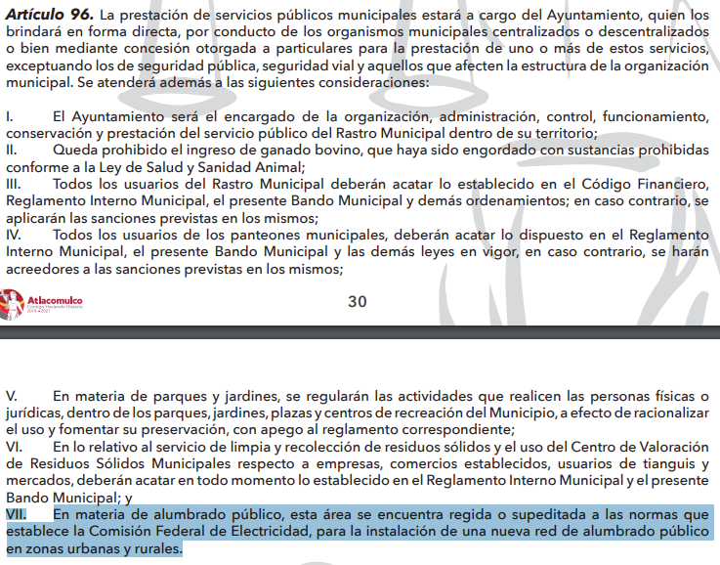
- Luego entonces, el Municipio será gobernado por un Ayuntamiento, investido de personalidad jurídica y patrimonio propio, que consecuentemente tiene a su cargo el alumbrado público.
- Asimismo, la Ley Orgánica Municipal del Estado de México, establece además de las atribuciones marcadas con anterioridad entre otras, celebrar convenios para la prestación de servicios públicos a que se refiere el artículo 115 fracción III de la Constitución Federal; así como convenir, contratar o concesionar la prestación de servicios públicos con el Estado, con otros municipios de la entidad o con particulares, siendo los presidentes municipales a quien compete en representación del Ayuntamiento y previo acuerdo de este contratar o concesionar las prestación de los servicios públicos ya sea por terceros o por concurso, siempre y cuando se sujeten a lo establecido en la Ley Orgánica y demás disposiciones aplicables.
- Ahora bien, como se desprendió del análisis realizado a las documentales remitidas por el SUJETO OBLIGADO, aquellas que no se tuvierón por colmadas, fueron de tópicos relacionados licitaciones, a saber:
- Empresas que han participado en licitaciones en el periodo del 1° de enero de 2014 al 30 de abril de 2019:
- Empresas participantes en la licitación que cumplían con las más de 100 000 horas de vida útil del luminario que se solicitaron.
- De las empresas que cumplieron con las más de 100 000 horas de vida útil proporcionar los certificados de cumplimiento (prueba de las 6,000 horas)
- De las empresas que cumplieron con las más de 100 000 horas de vida útil proporcionar los certificados de cumplimiento, copia simple de su propuesta económica.
- Bases de licitación que se publicaron y que sirvieron de base para el reemplazo de las luminarias para el ALUMBRADO PÚBLICO en el municipio en los años 2016 a 2018 y los meses que van de 2019.
- Al respecto, es conveniente mencionar lo que dispone la legislación en materia de obra pública, que para el presente caso es lo dispuesto en el Libro Décimo Segundo del Código Administrativo del Estado de México, el cual refiere:

“Artículo 12.1.- Este Libro tiene por objeto regular los actos relativos a la planeación, programación, presupuestación, adjudicación, contratación, ejecución y control de la obra pública, así como los servicios relacionados con la misma que, por sí o por conducto de terceros, realicen:
…
III. Los ayuntamientos de los municipios del Estado;
…

Serán aplicables las disposiciones conducentes de este Libro, a los particulares que tengan el carácter de licitantes o contratistas.

Los poderes Legislativo y Judicial, así como los organismos autónomos, aplicarán los procedimientos previstos en este Libro en todo lo que no se oponga a los ordenamientos legales que los regulan.

No se regirán por las disposiciones de este Libro, la obra pública o servicios relacionados con la misma, derivados de convenios celebrados entre dependencias, entidades, instituciones públicas y ayuntamientos, entre sí o con los de otros estados o de la Federación, excepto cuando intervenga un particular con el carácter de licitante o contratista.

…
Artículo 12.4.- Se considera obra pública todo trabajo que tenga por objeto principal construir, instalar, ampliar, adecuar, remodelar, restaurar, conservar, mantener, modificar o demoler bienes inmuebles propiedad del Estado, de sus dependencias y entidades y de los municipios y sus organismos con cargo a recursos públicos estatales o municipales.
Quedan comprendidos dentro de la obra pública:
I. El mantenimiento, restauración, desmantelamiento o remoción de bienes muebles incorporados o adheridos a un inmueble;
II. Los proyectos integrales o comúnmente denominados llave en mano, en los cuales el contratista se obliga desde el diseño de la obra hasta su terminación total, incluyéndose, cuando se requiera, la transferencia de tecnología;
III. Los trabajos de exploración, localización y perforación; mejoramiento del suelo y/o subsuelo; desmontes y extracción y aquellos similares que tengan por objeto la explotación y desarrollo de los recursos naturales que se encuentran en el suelo y/o subsuelo;
IV. Los trabajos de infraestructura agropecuaria e hidroagrícola:
V. La instalación, montaje, colocación y/o aplicación, incluyendo las pruebas de operación de bienes muebles que deban incorporarse, adherirse o destinarse a un inmueble, siempre que dichos muebles sean proporcionados por la convocante al contratista o bien, cuando su adquisición esté incluida en los trabajos que se contraten y su precio sea menor al de estos últimos;
VI. Los demás que tengan por objeto principal alguno de los conceptos a que se refiere el párrafo primero de este artículo, excluyéndose expresamente los trabajos regulados por el Libro Décimo Sexto de este Código.

Artículo 12.5.- Se consideran servicios relacionados con la obra pública, los trabajos que tengan por objeto concebir, diseñar y calcular los elementos que integran un proyecto de obra pública; las investigaciones, estudios, asesorías y consultorías que se vinculen con los actos que regula este Libro; la dirección y supervisión de la ejecución de las obras y los estudios que tengan por objeto principal rehabilitar, corregir o incrementar la eficiencia de las instalaciones con excepción de los trabajos regulados por el Libro Décimo Sexto de este Código.

Quedan comprendidos dentro de los servicios relacionados con la obra pública:

I. La planeación, incluyendo los trabajos que tengan por objeto concebir, diseñar, proyectar y calcular los elementos que integran un proyecto de ingeniería básica, estructural de instalaciones, de infraestructura, industrial, electromecánica y de cualquier otra especialidad de la ingeniería que se requiera para integrar un proyecto ejecutivo de obra pública;
III. La planeación, incluyendo los trabajos que tengan por objeto concebir, diseñar, proyectar y calcular los elementos que integran un proyecto urbanístico, arquitectónico, de diseño gráfico o artístico y de cualquier otra especialidad del diseño, la arquitectura y el urbanismo, que se requiera para integrar un proyecto ejecutivo de obra pública, así como los estudios inherentes al desarrollo urbano en el Estado;
III. Los estudios técnicos de agrología y desarrollo pecuario, hidrología, mecánica de suelos, sismología, topografía, geología, geodesia, geofísica, geotermia, meteorología, aerofotogrametría, ambientales, ecológicos y de ingeniería de tránsito;
IV. Los estudios económicos y de planeación de preinversión, factibilidad técnico económica, ecológica o social, de evaluación, adaptación, tenencia de la tierra, financieros, de desarrollo y restitución de la eficiencia de las instalaciones;
V. Los trabajos de coordinación, supervisión y control de obra; de laboratorio de análisis y control de calidad; de laboratorio de geotecnia, de resistencia de materiales y radiografías industriales; de preparación de especificaciones de construcción, presupuestación o la elaboración de cualquier otro documento o trabajo para la adjudicación del contrato de obra correspondiente;
VI. Los trabajos de organización, informática, comunicaciones, cibernética y sistemas aplicados a las materias que regulan este Libro;
VII. Los dictámenes, peritajes, avalúos y auditorías técnico normativas, y estudios aplicables a la obra pública;
VIII. Los estudios que tengan por objeto rehabilitar, corregir, sustituir o incrementar la eficiencia de las instalaciones en un bien inmueble;
IX. Los estudios de apoyo tecnológico, incluyendo los de desarrollo y transferencia de tecnología, entre otros;
X. Los demás que tengan por objeto alguno de los conceptos a que se refiere el párrafo primero de este artículo.
Artículo 12.6.- La aplicación del presente Libro corresponderá al Ejecutivo, a través de la Secretaría del Ramo, así como a las dependencias, entidades, ayuntamientos y tribunales administrativos, que celebren contratos de obra pública o servicios relacionados con la misma.

Corresponde a la Secretaría del Ramo y a los ayuntamientos, en el ámbito de su respectiva competencia, la expedición de políticas, bases, lineamientos y criterios para la exacta observancia de este Libro y su Reglamento.

Artículo 12.7.- La ejecución de la obra pública o servicios relacionados con la misma que realicen las dependencias, entidades o ayuntamientos con cargo total o parcial a fondos aportados por la Federación, estarán sujetas a las disposiciones de la ley federal de la materia, conforme a los convenios respectivos.

Artículo 12.8.- Corresponde a la Secretaría del Ramo y a los ayuntamientos, en el ámbito de sus respectivas competencias, ejecutar la obra pública, mediante contrato con terceros o por administración directa.

La Secretaría del Ramo podrá autorizar a las dependencias y entidades estatales, a ejecutar obras, por contrato o por administración directa, cuando a su juicio éstas cuenten con elementos propios y organización necesarios. El acuerdo de autorización deberá publicarse en la Gaceta del Gobierno.

Lo dispuesto en el párrafo anterior será aplicable a los ayuntamientos, tratándose de la realización de obras con cargo a fondos estatales total o parcialmente.

Para la mejor planeación de la obra pública en el Estado, las dependencias, entidades y ayuntamientos que ejecuten obra, deberán dar aviso a la Secretaría del Ramo, de sus proyectos y programación de ejecución, independientemente del origen de los recursos.

Artículo 12.9.- Cuando por las condiciones especiales de la obra pública o de los servicios relacionados con la misma, se requiera la intervención de dos o más dependencias, entidades o ayuntamientos, quedará a cargo de cada una de ellas la responsabilidad sobre la ejecución de la parte de la obra o del servicio que le corresponda, sin perjuicio de la responsabilidad que, en razón de sus respectivas atribuciones, tenga la encargada de la planeación y programación del conjunto.

En los casos a que se refiere el párrafo anterior, las dependencias y entidades deberán contar con autorización de la Secretaría del Ramo, en términos del artículo precedente.

Previamente a la ejecución de las obras a que se refiere este artículo, se deberán establecer, con la participación de la Secretaría del Ramo, convenios mediante los que se especifiquen los términos para la coordinación de las acciones de las dependencias, entidades o ayuntamientos que intervengan.

Artículo 12.10.- Las dependencias y entidades que cuenten con autorización de la Secretaría del Ramo, y los ayuntamientos formularán un inventario de la maquinaria y equipo de construcción a su cuidado o de su propiedad, y lo mantendrán actualizado.

Las dependencias, entidades o ayuntamientos, llevarán el catálogo y archivo de los estudios y proyectos que realicen sobre la obra pública o los servicios relacionados con la misma.

Las dependencias y entidades estatales remitirán sus respectivos inventarios y catálogos a la Secretaría del Ramo.
…

Artículo 12.15.- Las dependencias, entidades y ayuntamientos, según las características, complejidad y magnitud de los trabajos, formularán los programas de obra pública o de servicios relacionados con la misma, así como sus respectivos presupuestos, con base en las políticas, objetivos y prioridades de la planeación del desarrollo del Estado y municipios…
…
Artículo 12.20.- Los contratos a que se refiere este Libro, se adjudicarán a través de licitaciones públicas, mediante convocatoria pública.

Artículo 12.21.- Las dependencias, entidades y ayuntamientos podrán adjudicar contratos para la ejecución de obra pública o servicios relacionados con la misma mediante las excepciones al procedimiento de licitación siguientes:

I. Invitación restringida;
II. Adjudicación directa.
…
Artículo 12.38.- La adjudicación de la obra o servicios relacionados con la misma obligará a la dependencia, entidad o ayuntamiento y a la persona en que hubiere recaído, a suscribir el contrato respectivo dentro de los diez días hábiles siguientes al de la notificación del fallo.
…
Artículo 12.60.- Las dependencias, entidades y ayuntamientos podrán realizar obras por administración directa, siempre que posean la capacidad técnica y los elementos necesarios, consistentes en: maquinaria y equipo de construcción, personal técnico, trabajadores y materiales y podrán:
I. Utilizar mano de obra local complementaria, la que necesariamente deberá contratarse por obra determinada;
II. Alquilar equipo y maquinaria de construcción complementaria;
III. Utilizar preferentemente los materiales de la región;
IV. Contratar equipos, instrumentos, elementos prefabricados terminados y materiales u otros bienes que deban ser instalados, montados, colocados o aplicados;
V. Utilizar servicios de fletes y acarreos complementarios.

Artículo 12.61.- En la ejecución de los trabajos por administración directa serán aplicables en lo conducente, las disposiciones de este Libro relativas a la obra pública contratada.

Artículo 12.62.- En la obra por administración directa bajo ninguna circunstancia podrán participar terceros como contratistas, sean cuales fueren las circunstancias particulares, naturaleza jurídica o modalidades que estos adopten.

- Es así, que de los preceptos citados se concluye que el Libro Décimo Segundo del Código Administrativo del Estado de México, regula lo concerniente a la obra pública que realicen los Municipios; por lo que, EL SUJETO OBLIGADO, al contar con facultades para la realización de actos relativos a la planeación, programación, presupuestación, adjudicación, contratación, ejecución y control de la obra pública; así como, los servicios relacionados con la misma que, por sí o por conducto de terceros, realice; asimismo, al tener el deber de formular los programas de obra pública o de servicios relacionados con la misma, con sus respectivos presupuestos, con base en las políticas, objetivos y prioridades de la planeación del desarrollo del Municipio; las obras se adjudicarán, a través de licitaciones públicas, mediante convocatoria pública o mediante invitación restringida o adjudicación directa; aunado a lo expuesto, es importante referir que dicho Código establece que los Ayuntamientos podrán realizar obras por administración directa, siempre que posean la capacidad técnica y los elementos necesarios, consistentes en: maquinaria y equipo de construcción, personal técnico, trabajadores y materiales, es decir, por sí mismos podrán ejecutar la obra programada siempre que cuenten con la capacidad técnica y los elementos necesarios para realizarla.

- Por otro lado, no debe perderse de vista que la información, relacionada con procesos de licitación, adjudicación directa e invitación restringida de obra pública, es considerada como una de las obligaciones de transparencias comunes que los Sujetos Obligados tienen el deber de poner a disposición del público de manera permanente y actualizada, de forma sencilla, precisa y entendible, en los respectivos medios electrónicos, de acuerdo con sus facultades, atribuciones, funciones u objeto social, según corresponda; esto conforme a lo establecido en el artículo 92 de la de la Ley de Transparencia y Acceso a la Información Pública del Estado de México y Municipios, en su fracción XXIX, dispone lo siguiente:

“Artículo 92. Los sujetos obligados deberán poner a disposición del público de manera permanente y actualizada de forma sencilla, precisa y entendible, en los respectivos medios electrónicos, de acuerdo con sus facultades, atribuciones, funciones u objeto social, según corresponda, la información, por lo menos, de los temas, documentos y políticas que a continuación se señalan:
(…)
XXIX. La información sobre los procesos y resultados sobre procedimientos de adjudicación directa, invitación restringida y licitación de cualquier naturaleza, incluyendo la versión pública del expediente respectivo y de los contratos celebrados, que deberán contener, por los menos, lo siguiente:
a) De licitaciones públicas o procedimientos de invitación restringida:
1) La convocatoria o invitación emitida, así como los fundamentos legales aplicados para llevarla a cabo;
2) Los nombres de los participantes o invitados;
3) El nombre del ganador y las razones que lo justifican;
4) El área solicitante y la responsable de su ejecución;
5) Las convocatorias e invitaciones emitidas;
6) Los dictámenes y fallo de adjudicación;
7) El contrato y, en su caso, sus anexos;
8) Los mecanismos de vigilancia y supervisión, incluyendo en su caso, los estudios de impacto urbano y ambiental, según corresponda;
9) La partida presupuestal, de conformidad con el clasificador por objeto del gasto, en el caso de ser aplicable;
10) Origen de los recursos especificando si son federales, estatales o municipales, así como el tipo de fondo de participación o aportación respectiva;
11) Los convenios modificatorios que, en su caso, sean firmados, precisando el objeto y la fecha de celebración;
12) Los informes de avance físico y financiero sobre las obras o servicios contratados;
13) El convenio de terminación; y
14) El finiquito.

b) De las adjudicaciones directas:
1) La propuesta enviada por el participante;
2) Los motivos y fundamentos legales aplicados para llevarla a cabo;
3) La autorización del ejercicio de la opción;
4) En su caso, las cotizaciones consideradas, especificando los nombres de los proveedores y sus montos;
5) El nombre de la persona física o jurídica colectiva adjudicada;
6) La unidad administrativa solicitante y la responsable de su ejecución;
7) El número, fecha, el monto del contrato y el plazo de entrega o de ejecución de los servicios u obra;
8) Los mecanismos de vigilancia y supervisión, incluyendo, en su caso, los estudios de impacto urbano y ambiental, según corresponda;
9) Los informes de avance sobre las obras o servicios contratados;
10) El convenio de terminación; y
11) El finiquito.”

- De lo anterior, se desprende que los sujetos obligados están constreñidos a poner a disposición del público de manera constante y actualizada, de forma sencilla, precisa y entendible, en los respectivos medios electrónicos, la información referente a los procesos y resultados sobre procedimientos de adjudicación directa, invitación restringida y licitación de cualquier naturaleza, en el que se debe incluir dentro de la versión pública del expediente respectivo; contrato celebrado (que debe contener entre otros requisitos, el número, fecha y monto del mismo; así como, el plazo de entrega o de ejecución de los servicios u obra); convenios modificatorios que, en su caso, sean firmados, precisando el objeto y la fecha de celebración; origen de los recursos especificando si son federales, estatales o municipales, así como el tipo de fondo de participación o aportación respectiva, en general la información sobre los procesos y resultados sobre procedimientos de adjudicación directa, invitación restringida y licitación de cualquier naturaleza.
- Asimismo, la Ley Orgánica Municipal del Estado de México, establece lo siguiente:
“Artículo 31.- Son atribuciones de los ayuntamientos:
(…)
VII. Convenir, contratar o concesionar, en términos de ley, la ejecución de obras y la prestación de servicios públicos, con el Estado, con otros municipios de la entidad o con particulares, recabando, cuando proceda, la autorización de la Legislatura del Estado;
VIII. Concluir las obras iniciadas por administraciones anteriores y dar mantenimiento a la infraestructura e instalaciones de los servicios públicos municipales;
(…)
Artículo 79.- Los ayuntamientos podrán destinar recursos y coordinarse con las organizaciones sociales para la prestación de servicios públicos y la ejecución de obras públicas. Dichos recursos quedarán sujetos al control y vigilancia de las autoridades municipales.
(…)
Artículo 96. Bis.- El Director de Obras Públicas o el Titular de la Unidad Administrativa equivalente, tiene las siguientes atribuciones:
- Realizar la programación y ejecución de las obras públicas y servicios relacionados, que por orden expresa del Ayuntamiento requieran prioridad;
- Planear y coordinar los proyectos de obras públicas y servicios relacionados con las mismas que autorice el Ayuntamiento, una vez que se cumplan los requisitos de licitación y otros que determine la ley de la materia;
- Proyectar las obras públicas y servicios relacionados, que realice el Municipio, incluyendo la conservación y mantenimiento de edificios, monumentos, calles, parques y jardines;
- Construir y ejecutar todas aquellas obras públicas y servicios relacionados, que aumenten y mantengan la infraestructura municipal y que estén consideradas en el programa respectivo;
- Determinar y cuantificar los materiales y trabajos necesarios para programas de construcción y mantenimiento de obras públicas y servicios relacionados;
- Vigilar que se cumplan y lleven a cabo los programas de construcción y mantenimiento de obras públicas y servicios relacionados;
- Cuidar que las obras públicas y servicios relacionados cumplan con los requisitos de seguridad y observen las normas de construcción y términos establecidos;
- Vigilar la construcción en las obras por contrato y por administración que hayan sido adjudicadas a los contratistas;
- Administrar y ejercer, en el ámbito de su competencia, de manera coordinada con el Tesorero municipal, los recursos públicos destinados a la planeación, programación, presupuestación, adjudicación, contratación, ejecución y control de la obra pública, conforme a las disposiciones legales aplicables y en congruencia con los planes, programas, especificaciones técnicas, controles y procedimientos administrativos aprobados;
- Verificar que las obras públicas y los servicios relacionados con la misma, hayan sido programadas, presupuestadas, ejecutadas, adquiridas y contratadas en estricto apego a las disposiciones legales aplicables;
- Integrar y verificar que se elaboren de manera correcta y completa las bitácoras y/o expedientes abiertos con motivo de la obra pública y servicios relacionados con la misma, conforme a lo establecido en las disposiciones legales aplicables;
- Promover la construcción de urbanización, infraestructura y equipamiento urbano;
- Formular y conducir la política municipal en materia de obras públicas e infraestructura para el desarrollo;
- Cumplir y hacer cumplir la legislación y normatividad en materia de obra pública;
- Proyectar, formular y proponer al Presidente Municipal, el Programa General de Obras Públicas, para la construcción y mejoramiento de las mismas, de acuerdo a la normatividad aplicable y en congruencia con el Plan de Desarrollo Municipal y con la política, objetivos y prioridades del Municipio y vigilar su ejecución;
- Dictar las normas generales y ejecutar las obras de reparación, adaptación y demolición de inmuebles propiedad del municipio que le sean asignadas;
- Ejecutar y mantener las obras públicas que acuerde el Ayuntamiento, de acuerdo a la legislación y normatividad aplicable, a los planes, presupuestos y programas previamente establecidos , coordinándose, en su caso, previo acuerdo con el Presidente Municipal, con las autoridades Federales, Estatales y municipales concurrentes;
- Vigilar que la ejecución de la obra pública adjudicada y los servicios relacionados con ésta, se sujeten a las condiciones contratadas;
- Establecer los lineamientos para la realización de estudios y proyectos de construcción de obras públicas;
- Autorizar para su pago, previa validación del avance y calidad de las obras, los presupuestos y estimaciones que presenten los contratistas de obras públicas municipales;
- Formular el inventario de la maquinaria y equipo de construcción a su cuidado o de su propiedad, manteniéndolo en óptimas condiciones de uso;
- Coordinar y supervisar que todo el proceso de las obras públicas que se realicen en el municipio se realice conforme a la legislación y normatividad en materia de obra pública;
- Controlar y vigilar el inventario de materiales para construcción;
- Integrar y autorizar con su firma, la documentación que en materia de obra pública, deba presentarse al Órgano Superior de Fiscalización del Estado de México;
- Formular las bases y expedir la convocatoria a los concursos para la realización de las obras públicas municipales, de acuerdo con los requisitos que para dichos actos señale la legislación y normatividad respectiva, vigilando su correcta ejecución; y
- Las demás que les señalen las disposiciones aplicables.

- En este contexto, cabe hacer mención que, por obra pública debe entenderse todo trabajo que tenga por objeto principal construir, instalar, ampliar, adecuar, remodelar, restaurar, conservar, mantener, modificar o demoler bienes inmuebles propiedad del Estado, de sus dependencias y entidades y de los municipios y sus organismos con cargo a recursos públicos estatales o municipales; así como, autorizar para su pago, previa validación del avance y calidad de las obras, los presupuestos y estimaciones que presenten los contratistas de obras públicas municipales.

- En ese sentido, los Ayuntamientos son los encargados de formular, de manera anual, los programas de obra pública y su respectivo presupuesto, para complementar el plan de desarrollo municipal, entre los que se encuentra el alumbrado público.

- En conclusión, el servicio de alumbrado público deberá estar en constante mantenimiento y vigilancia por las dependencias facultadas del Sujeto Obligado, es por ello que deberán tener actualizado su registro o censo de luminarias para que sean atendidas con exactitud, para aquellas las acciones relacionadas a la instalación, manteniendo o reemplazo.

- Asimismo, del análisis a los preceptos invocados, como ya fuera referido, los municipios tienen a cargo la prestación y administración de los servicios públicos y para el caso que nos ocupa el alumbrado es un servicio público que debe administrar el municipio como lo contiene el ordenamiento citado previamente, de tal forma que el SUJETO OBLIGADO debe tener la documentación e información necesaria respecto del alumbrado público con el que cuenta, siendo así esta información necesaria para la administración correcta de este servicio público.

- En este mismo orden de ideas, los ordenamientos jurídicos contienen reiteradamente las atribuciones de los municipios y es el caso del Bando Municipal del SUJETO OBLIGADO que también estipula dentro de sus facultades el de administrar los servicios públicos, para el caso específico el de alumbrado, y que ya ha sido previamente transcrito.

- Asimismo, el Municipio está a cargo del alumbrado público, como servicio que otorga a la ciudadanía y corresponde a éste la administración y mantenimiento del mismo para así satisfacer a la población, por tales motivos es imprescindible que el SUJETO OBLIGADO tenga un registro especifico del alumbrado que tiene a su cargo, ya que se insiste es una atribución que tiene los municipios y que sería inconcebible que las dependencias facultadas no tengan esta información necesaria para el buen funcionamiento del servicio público.

- Finalmente sobre este punto, insistir que dentro de la administración del SUJETO OBLIGADO, la dependencia facultada que puede tener la información que requiere el solicitante puede ser de manera enunciativa más no limitativa es la DIRECCIÓN DE SERVICIOS PÚBLICOS, ya que dentro de sus atribuciones se encuentran la de mantenimiento, equipamiento y conservación del alumbrado público, lo anterior tiene sustento en los artículos anteriormente transcritos de su vigente Bando Municipal, por lo que se deberá entregar la información solicitada, de ser procedente en versión pública, dado que existe fuente obligacional por parte del Sujeto Obligado, para generar, poseer y administrar la información solicitada, de conformidad con el artículo 18 de la Ley de Transparencia y Acceso a la Información Pública del Estado de México y Municipios, que a la letra dice:

“Artículo 18. Los sujetos obligados deberán documentar todo acto que derive del ejercicio de sus facultades, competencias o funciones, considerando desde su origen la eventual publicidad y reutilización de la información que generen”

- Lo anterior sumado a las obligaciones de transparencia común señaladas en el artículo 92, fracciones XXV y XXXV, de la Ley de Transparencia y Acceso a la Información Pública del Estado de México y Municipios, que señalan:
“Artículo 92. Los sujetos obligados deberán poner a disposición del público de manera permanente y actualizada de forma sencilla, precisa y entendible, en los respectivos medios electrónicos, de acuerdo con sus facultades, atribuciones, funciones u objeto social, según corresponda, la información, por lo menos, de los temas, documentos y políticas que a continuación se señalan:
…
XXV. La información financiera sobre el presupuesto asignado, así como los informes del ejercicio trimestral del gasto, en términos de la Ley General de Contabilidad Gubernamental y demás disposiciones jurídicas aplicables;
…
XXXV. Informes de avances programáticos o presupuestales, balances generales y estado financiero;
…”
(Énfasis añadido)

- Por lo tanto, existen también atribuciones del SUJETO OBLIGADO de remitir la información mensual al ente fiscalizador y por ende hacer entrega del soporte documental de donde se puedan desprender los requerimientos del particular en torno a las partidas presupuestales y montos erogados para el mantenimiento del sistema de alumbrado público y para el pago de las facturas por concepto de consumo de energía eléctrica.
- Atento a lo anterior y de conformidad a las temporalidades establecidas por el hoy recurrente en su solicitud de información, es dable ordenar al SUJETO OBLIGADO, entregue la información siguiente:
Del 1 de enero de 2014 al 30 de abril de 2019

- Listado con la cantidad de luminarias por cada una de las vías principal y ejes viales, vías primarias y colectores, vías secundarias residenciales tipo A, vías secundarias residenciales tipo B, vías residenciales tipo C y áreas verdes plazas y techumbres, en las que se ha llevado cambio de luminarias en el alumbrado público del municipio;

- Cantidad de vías principales y ejes viales, vías primarias y colectores, vías secundarias residenciales tipo A, vías secundarias residenciales tipo B, vías residenciales tipo C y áreas verdes, plazas y techumbres;

- Empresas que han participado en licitaciones;

- Empresas participantes en la licitación que cumplían con las más de 100 000 horas de vida útil del luminario que se solicitaron.

- De las empresas que cumplieron con las más de 100 000 horas de vida útil proporcionar, los certificados de cumplimiento (prueba de las 6,000 horas);

- De las empresas que cumplieron con las más de 100 000 horas de vida útil, los certificados de cumplimiento, copia simple de su propuesta económica;

- Bases de licitación que se publicaron y que sirvieron de base para el reemplazo de las luminarias para el alumbrado público en el Municipio en los años 2016 a 2018 y del 1 de enero al 29 julio de 2019;

- Número de quejas presentadas por inconformidades en el alumbrado público a partir de la sustitución de la Tecnología LED en el Municipio, de 2016 al 29 julio de 2019;

- Luminarias LED que el Gobierno Estatal ha donado al Municipio, así como su ubicación, potencia, marca y modelo, de 2016 al 29 julio de 2019;

- Número de solicitudes ciudadanas formales realizadas al Municipio para ampliar el sistema de alumbrado público mediante proyectos de electrificación, de 2013 a 2015;

- Número de solicitudes ciudadanas que fueron atendidas y concluidas para ampliar el sistema de alumbrado público, de 2013 a 2018 y del 1 de enero al 29 julio de 2019;

- Convenio para recaudar el Derecho de Alumbrado Público “DAP” firmado entre la CFE y el Municipio. Así como la recaudación (monto) reportado por CFE al Municipio, de 2013 a 2016.

- Número de juicios y controversias perdidos y ganados por el Municipio ante particulares que reclaman el pago indebido del Derecho de Alumbrado Público durante 2013 a 2017 y del 1 de enero al 29 julio de 2019.
- Ahora bien, el SUJETO OBLIGADO para los incisos a), b), c), d), e), f), g), h), j), k), l) y, m), dará observancia a la salvedad siguiente; si derivado de la búsqueda de la información, no se localizara en los archivos del SUJETO OBLIGADO información al respecto, este deberá atender las formalidades que establece el fundamento jurídico plasmado en el artículo 19 de la ley de la materia y que es del tenor literal siguiente:
Artículo 19. Se presume que la información debe existir si se refiere a las facultades, competencias y funciones que los ordenamientos jurídicos aplicables otorgan a los sujetos obligados.
En los casos en que ciertas facultades, competencias o funciones no se hayan ejercido, se debe motivar la respuesta en función de las causas que motiven tal circunstancia.
Si el sujeto obligado, en el ejercicio de sus atribuciones, debía generar, poseer o administrar la información, pero ésta no se encuentra, el Comité de transparencia deberá emitir un acuerdo de inexistencia, debidamente fundado y motivado, en el que detalle las razones del por qué no obra en sus archivos. (Énfasis añadido)
- Artículo que en su segundo párrafo, alude a actos no realizados y contemplados en alguna hipótesis jurídica pero, a) cuya realización dependa de que un tercero demande la emisión de un acto de autoridad, la expedición de una licencia, por ejemplo; b) de un acontecimiento de realización probable, la Cuenta Pública correspondiente a un ejercicio fiscal en curso, por ejemplo; o, C) una facultad potestativa, la firma de convenio de colaboración, por ejemplo. En estos casos, el sujeto obligado, al emitir su respuesta o cumplir con una resolución emitida por éste órgano garante, deberá manifestar, de manera precisa y clara, las razones que expliquen las causas por las que no se ha realizado el acto de autoridad y, en consecuencia, no se ha documentado decisión alguna.
- Por lo que de ser el caso que dicha información no se encuentre en los archivos del SUJETO OBLIGADO deberá de manifestar, de manera precisa y clara, las razones que expliquen las causas por las que no se posee la información requerida.
- Por último, la entrega deberá ser en versión pública emitiendo para tal efecto el SUJETO OBLIGADO el Acuerdo del Comité de Transparencia de conformidad con el considerando específico siguiente, en el que funde y motive las razones sobre los datos que se supriman o eliminen, mismo que también hará de conocimiento del particular.

QUINTO. De la elaboración de la versión pública.
- Es necesario señalar que debido a la naturaleza de la información solicitada pudieran obrar datos personales susceptibles de protegerse, y toda vez que este Instituto de Transparencia, Acceso a la Información Pública y Protección de Datos Personales del Estado de México tiene el deber de velar por la protección de los datos personales aun tratándose de servidores públicos y en su caso generar la versión pública del documento por las consideraciones que se estimen pertinentes.

- La clasificación total o parcial de la información requerida, mediante solicitud de acceso a la información pública, constituye una restricción al derecho humano de acceso a la información. Como reiteradamente han dicho, diversos órganos jurisdiccionales, ningún derecho es absoluto aunque cualquier límite o restricción, para ser legítimo, debe reunir con tres requisitos: primero, debe de estar establecida en un ordenamiento legal, antes de su aplicación; debe de corresponder a un fin legítimo y ser estrictamente proporcional con el principio o valor que se pretende preservar. En este caso, la clasificación total o parcial de la información es un supuesto que tanto la Ley General de Transparencia y Acceso a la Información Pública, en adelante, la Ley General, como la Ley de Transparencia y Acceso a la Información Pública del Estado de México y Municipios, en adelante, la Ley Estatal, establecen, y agotar el procedimiento legalmente establecido, es precisamente lo que permite acreditar el cumplimiento de los otros dos requisitos.

- El grave problema que enfrentamos en general, los acuerdos de clasificación de la información que emiten los sujetos obligados, siguen sin observar los requisitos, tanto por la complejidad del procedimiento como por la falta de atención de los operadores jurídicos.

I. Requisitos previos.

- Los artículos 122 y 100 de la Ley Estatal y de la Ley General, respectivamente, señalan que los sujetos obligados determinan que la información actualiza alguno de los supuestos de clasificación y que son los titulares de las áreas los encargados de clasificar la información. En consecuencia, son los titulares de las áreas quienes administran la información y los que PROPONEN su clasificación y no el Comité de Transparencia, toda vez que éste únicamente aprueba, modifica o revoca la propuesta de clasificación. Al hacerlo tienen que precisar de qué información se trata (nombre, registro federal de contribuyentes, edad, fotografía, entre otros) que forme parte de algún documento o el documento que se pretende reservar (contrato, licencia, póliza, entre otros), señalando el supuesto de clasificación (confidencialidad o reserva).

- Además, se debe señalar el procedimiento, de los tres que establecen los artículos 132 y 106 de la Ley Estatal y General, respectivamente, por el que se realiza dicha clasificación, a saber, cuando se atiende una solicitud de acceso a la información, porque lo determina una autoridad competente o porque se va a generar una versión pública para cumplir con sus obligaciones.

- El último de estos requisitos previos consiste en que no se pueden emitir acuerdos de carácter general ni particular, según lo disponen los artículos 134 y 108 de la Ley Estatal y de la Ley General, respectivamente, esto es, no se puede hacer un acuerdo para clasificar de manera general todos los documentos de un expediente o área, sin individualizar su análisis y tampoco se puede hacer un acuerdo por cada dato que se vaya a clasificar dentro de un documento con diez datos, por ejemplo, susceptibles de ser clasificados.

II. Supuestos de clasificación

- Las disposiciones constitucionales y legales en la materia establecen los dos supuestos generales para clasificar la información: por reserva y por confidencialidad.

- Los artículos 143 y 116 de la Ley Estatal y de la Ley General, respectivamente, señalan los supuestos para que la información pueda ser clasificada como confidencial:

I. Se refiera a la información privada y los datos personales concernientes a una persona física o jurídica colectiva identificada o identificable;
II. Los secretos bancario, fiduciario, industrial, comercial, fiscal, bursátil y postal, cuya titularidad corresponda a particulares, sujetos de derecho internacional o a sujetos obligados cuando no involucren el ejercicio de recursos públicos; y
III. La que presenten los particulares a los sujetos obligados, de conformidad con lo dispuesto por las leyes o los tratados internacionales.
La información confidencial no estará sujeta a temporalidad alguna y sólo podrán tener acceso a ella los titulares de la misma, sus representantes y los servidores públicos facultados para ello.
No se considerará confidencial la información que se encuentre en los registros públicos o en fuentes de acceso público, ni tampoco la que sea considerada por la presente ley como inform.3ación pública.

- Mientras que los artículos 130 y 105 de la Ley Estatal y de la Ley General, respectivamente, señalan que la aplicación de estos supuestos debe de realizarse de manera restrictiva y limitada, por lo que debe acreditarse que se cumple con esta condición y no se pueden ampliar las excepciones o supuestos de clasificación aduciendo analogía o mayoría de razón.

- Como consecuencia de lo anterior, el SUJETO OBLIGADO debe identificar claramente el tipo de información y hacer un juicio de subsunción o encaje para acreditar que el supuesto de hecho corresponde estrictamente con la hipótesis jurídica. Esto también lo debe de realizar el servidor público habilitado y el titular del área que administra la información.

III. Formalidades para emitir el acuerdo de clasificación.

- El Comité de Transparencia, según lo dispuesto en los artículos 128 y 103 de la Ley Estatal y de la Ley General, respectivamente, y la fracción III del numeral Segundo de los Lineamientos generales en materia de clasificación y desclasificación de la información, así como para la elaboración de versiones públicas, en adelante los Lineamientos Generales, cuenta con las facultades para aprobar, modificar o revocar la clasificación de la información que haya propuesto. Por lo tanto, el Comité aprueba modifica o revoca la clasificación.

- Evidentemente, esta decisión implica una restricción a un derecho humano, por lo tanto, puede generar un agravio a la particular y, en consecuencia, es necesario que el acto reúna con los requisitos elementales, entre ellos, que la autoridad que va a emitir el acto de autoridad sea la legalmente facultada para ello, es decir, que cumpla con el principio de reserva de ley, por lo que no está demás señalar que el artículo 45 de la Ley Estatal, claramente señala que el Comité de Transparencia, legalmente facultado para emitir el acuerdo de clasificación, se integra por el Titular de la Unidad de Transparencia, el responsable del área coordinadora de archivos y el titular del órgano interno de control y el servidor público encargado de la protección de datos personales; integrado siempre por un número impar y que no debe de existir dependencia jerárquica entre sus integrantes. Cualquier otra composición del Comité puede generar vicios de legalidad de origen en el acto que restringe un derecho humano.

- La decisión de aprobar, modificar o revocar la clasificación deberá de asentarse en un documento que registre la determinación a la que se llegue después de un análisis minucioso a partir de lo propuesto por el Titular del área que administra la información, cuyo análisis debe integrarse en la agenda de los asuntos a tratar en las sesiones, se insiste, a partir de las decisiones adoptadas previamente por los titulares de áreas y que son sujetas a control, en primera instancia, por el Comité de Transparencia.

IV. Requisitos de fondo del acuerdo de clasificación

- Como se ha señalado antes, al hacer el juicio de subsunción o encaje entre el supuesto de hecho y la hipótesis jurídica, se debe acreditar la estricta correspondencia entre un elemento y otro. Ahora, en esta parte del procedimiento, que se desahoga en sede del Comité de Transparencia, la ley nos aporta mayores luces para cumplir con dicha acreditación. En los artículos 131 y 105 segundo párrafo de la Ley Estatal y de la Ley General respectivamente, y el lineamiento sexagésimo segundo de los Lineamientos Generales, al señalar que la carga de la prueba, para justificar las restricciones, corresponde a los sujetos obligados, por lo que deberán fundar y motivar debidamente la clasificación.

- De lo anterior, se desprende que para una correcta clasificación total o parcial, esto es determinar los datos que se suprimen en las versiones públicas, es necesario fundar y motivar, de manera correcta, la clasificación; considerando que todo acto que la autoridad pronuncie en el ejercicio de sus atribuciones, debe expresar los fundamentos legales que le dieron origen y las razones por las que se deben aplicar al caso concreto.
- Han sido vastos los estudios doctrinarios relativos a estos derechos fundamentales y al principio de legalidad en ellos contenidos; como ejemplo, el procesalista José Ovalle Fabela, en su obra “Garantías Constitucionales del Proceso”, refiere que “...la garantía de fundamentación impone a las autoridades el deber de precisar las disposiciones jurídicas que aplican a los hechos de que se trate y que sustenten su competencia, así como de manifestar los razonamientos que demuestren la aplicabilidad de dichas disposiciones, todo lo cual se debe traducir en una argumentación o juicio de derecho. Pero de igual manera, la garantía de motivación exige que las autoridades expongan los razonamientos con base en los cuales llegaron a la conclusión de que esos hechos son ciertos, normalmente a partir del análisis de las pruebas, lo cual se debe exteriorizar en una argumentación o juicio de hecho....”

- Por su parte, el intérprete judicial del país ha establecido una jurisprudencia respecto a qué debe entenderse por fundamentación y motivación, en los siguientes términos:

FUNDAMENTACIÓN Y MOTIVACIÓN. La debida fundamentación y motivación legal, deben entenderse, por lo primero, la cita del precepto legal aplicable al caso, y por lo segundo, las razones, motivos o circunstancias especiales que llevaron a la autoridad a concluir que el caso particular encuadra en el supuesto previsto por la norma legal invocada como fundamento.
SEGUNDO TRIBUNAL COLEGIADO DEL SEXTO CIRCUITO.
Amparo directo 194/88. Bufete Industrial Construcciones, S.A. de C.V. 28 de junio de 1988. Unanimidad de votos. Ponente: Gustavo Calvillo Rangel. Secretario: Jorge Alberto González Álvarez.
Revisión fiscal 103/88. Instituto Mexicano del Seguro Social. 18 de octubre de 1988. Unanimidad de votos. Ponente: Arnoldo Nájera Virgen. Secretario: Alejandro Responda Rincón.
Amparo en revisión 333/88. Adilia Romero. 26 de octubre de 1988. Unanimidad de votos. Ponente: Arnoldo Nájera Virgen. Secretario: Enrique Crispín Campos Ramírez.
Amparo en revisión 597/95. Emilio Maurer Bretón. 15 de noviembre de 1995. Unanimidad de votos. Ponente: Clementina Ramírez Moguel Goyzueta. Secretario: Gonzalo Carrera Molina.
Amparo directo 7/96. Pedro Vicente López Miro. 21 de febrero de 1996. Unanimidad de votos. Ponente: María Eugenia Estela Martínez Cardiel. Secretario: Enrique Baigts Muñoz.

- Así, en un acto de autoridad se cumple con la debida fundamentación cuando se cita el precepto legal aplicable al caso concreto y la debida motivación cuando se expresan las razones, motivos o circunstancias que tomó en cuenta la autoridad para adecuar el hecho a los fundamentos de derecho.

- En consecuencia, la fundamentación y motivación implica que, en el acto de autoridad, además de contenerse los supuestos jurídicos aplicables se expliquen claramente por qué a través de la utilización de la norma se emitió el acto. De este modo, la persona que se sienta afectada pueda impugnar la decisión, permitiéndole una real y auténtica defensa.

- En ese mismo sentido, el numeral trigésimo tercero fracción V de los Lineamientos Generales, precisa que para motivar la clasificación se deben acreditar las circunstancias de tiempo, modo y lugar.

- Ahora bien, para cada caso además de fundar y motivar, se debe identificar con claridad que datos contenidos en las documentales que son susceptibles de suprimirse, por ejemplo, si una documental de naturaleza pública como lo es la nómina general, si bien el dato de sus remuneraciones es eminentemente público, no así todos los datos contenidos en dicho documento que son datos personales del servidor público que no tienen ninguna injerencia en el tema de la transparencia y la rendición de cuentas, por ejemplo, Clave Única de Registro de Población (CURP), Registro Federal de Contribuyentes (R.F.C.), claves de seguros, préstamos o descuentos personales, estos son datos susceptibles de clasificarse como confidenciales mediante una versión pública que deje a la vista los datos que ofrezcan la información requerida.

- Otro tipo de información confidencial constituyen los secretos bancario, fiduciario, industrial, comercial, fiscal, bursátil y postal, cuya titularidad corresponda a particulares, sujetos de derecho internacional o a sujetos obligados cuando no involucren el ejercicio de recursos públicos, así lo define la fracción XXI del artículo 3 de la Ley Estatal.

V. Condiciones especiales de la clasificación de la información como confidencial.

- Los artículos 148 y 120 de la Ley Estatal y de la Ley General, respectivamente, establecen que aun tratándose de datos personales, se podrán proporcionar, incluso sin solicitar el consentimiento de su titular, cuando dichos datos correspondan a los siguientes supuestos:

I. La información se encuentre en registros públicos o fuentes de acceso público;
II. Por Ley tenga el carácter de pública;
III. Exista una orden judicial;
IV. Por razones de seguridad pública, o para proteger los derechos de terceros, se requiera su publicación; o
V. Cuando se transmita entre sujetos obligados y entre éstos y los sujetos de derecho internacional, en términos de los tratados y los acuerdos interinstitucionales, siempre y cuando la información se utilice para el ejercicio de facultades propias de los mismos.

- En el caso de lo señalado en la fracción IV, será el Instituto quien deba aplicar la prueba de interés público, considerando también que como recientemente ha discutido la Suprema Corte de Justicia de la Nación, los servidores públicos nos encontramos sujetos a un régimen menor de protección.

- Pero si la información que se pretende clasificar como confidencial no se encuentra en los supuestos antes señalados y es posible, se deberá consultar al titular de los datos si permite o no el acceso. De no ser posible, la realización de la consulta, procede, fundando y motivando, la clasificación.

SEXTO. De la vista al órgano de control interno.

- Es necesario resaltar que los recursos de revisión previsto en la Ley de la materia no es el medio para investigar y en su caso, sancionar a servidores públicos, ello a colación de los planteamientos que se formularon al presentarse el recurso de revisión en el archivo de queja, por lo que se dará vista al área competente para que en ejercicio de sus atribuciones realice las investigaciones pertinentes por las omisiones detectadas atribuibles al SUJETO OBLIGADO.

- Por ello, es conveniente señalar la fracción X, del artículo 36, de la Ley de Transparencia y Acceso a la Información Pública del Estado de México y Municipios, que establece:

Artículo 36. El Instituto tendrá, en el ámbito de su competencia, las siguientes atribuciones:
(…)
X. Hacer del conocimiento del órgano de control interno o equivalente de cada Sujeto Obligado las infracciones a esta Ley;
(…)

- Asimismo, este Pleno hará del conocimiento del órgano de control de este Instituto de las infracciones en que el SUJETO OBLIGADO incurrió, toda vez que la naturaleza de investigar y sancionar corresponde a un ente distinto a éste a través de un procedimiento diferente al recurso de revisión, lo cual se encuentra previsto en la Ley de Transparencia Acceso a la Información Pública del Estado de México y Municipios específicamente en sus artículos 190, 222 y 223 que señalan lo siguiente:

Artículo 190. Cuando el Instituto determine durante la sustanciación del recurso de revisión que pudo haberse incurrido en una probable responsabilidad por el incumplimiento a las obligaciones previstas en esta Ley y las demás disposiciones jurídicas aplicables en la materia, deberá hacerlo del conocimiento del órgano de control interno de la instancia competente para que éste inicie, en su caso, el procedimiento de responsabilidad respectivo, cuyo resultado deberá de ser informado al Instituto.

Artículo 222. Son causas de responsabilidad administrativa de los servidores públicos de los sujetos obligados, por incumplimiento de las obligaciones establecidas en la materia de la presente Ley, las siguientes:
…
I. Cualquier acto u omisión que provoque la suspensión o deficiencia en la atención de las solicitudes de información;
…

Artículo 223. El Instituto dará vista a la Contraloría Interna y Órgano de Control y Vigilancia en términos de la Ley de Responsabilidades de los Servidores Públicos del Estado y Municipios, para que determine el grado de responsabilidad de quienes incumplan con las obligaciones de la presente Ley. (De Acuerdo al Decreto N°207, Publicado el 30 de mayo de 2017)
…

- Por lo anteriormente expuesto y fundado, este ÓRGANO GARANTE emite los siguientes:

R E S O L U T I V O S

PRIMERO. Resultan parcialmente fundadas las razones o motivos de inconformidad hechos valer en el recurso de revisión 06728/INFOEM/IP/RR/2019 en términos del Considerandos Cuarto y Quinto de la presente resolución.
SEGUNDO. Se MODIFICA la respuesta emitida por el Ayuntamiento de Atlacomulco y se ORDENA entregar vía Sistema de Acceso a la Información Mexiquense (SAIMEX), de ser el caso en versión pública, el soporte documental en el que conste o se advierta la siguiente información:
- Listado con la cantidad de luminarias por cada una de las vías principal y ejes viales, vías primarias y colectores, vías secundarias residenciales tipo A, vías secundarias residenciales tipo B, vías residenciales tipo C y áreas verdes plazas y techumbres, en las que se ha llevado cambio de luminarias en el alumbrado público del Municipio, del 1 de enero de 2014 al 30 de abril de 2019;

- Cantidad de vías principales y ejes viales, vías primarias y colectores, vías secundarias residenciales tipo A, vías secundarias residenciales tipo B, vías residenciales tipo C y áreas verdes, plazas y techumbres, del 1 de enero de 2014 al 30 de abril de 2019;

- Empresas que han participado en licitaciones, del 1 de enero de 2014 al 30 de abril de 2019;

- Empresas participantes en la licitación que cumplían con las más de 100 000 horas de vida útil del luminario que se solicitaron, del 1 de enero de 2014 al 30 de abril de 2019;

- De las empresas que cumplieron con las más de 100 000 horas de vida útil proporcionar, los certificados de cumplimiento (prueba de las 6,000 horas), del 1 de enero de 2014 al 30 de abril de 2019;

- De las empresas que cumplieron con las más de 100 000 horas de vida útil, los certificados de cumplimiento, copia simple de su propuesta económica, del 1 de enero de 2014 al 30 de abril de 2019;

- Bases de licitación que se publicaron y que sirvieron de base para el reemplazo de las luminarias para el alumbrado público en el Municipio de 2016 a 2018, y del 1 de enero al 29 julio de 2019;

- Número de quejas presentadas por inconformidades en el alumbrado público a partir de la sustitución de la Tecnología LED en el Municipio, de 2016 al 29 julio de 2019;

- Luminarias LED que el Gobierno Estatal ha donado al Municipio, así como su ubicación, potencia, marca y modelo, de 2016 al 29 julio de 2019;

- Número de solicitudes ciudadanas formales realizadas al Municipio para ampliar el sistema de alumbrado público mediante proyectos de electrificación, de 2013 a 2015;

- Número de solicitudes ciudadanas que fueron atendidas y concluidas para ampliar el sistema de alumbrado público, de 2013 a 2018 y del 1 de enero al 29 julio de 2019;

- Convenio para recaudar el Derecho de Alumbrado Público “DAP” firmado entre la CFE y el Municipio. Así como la recaudación (monto) reportado por CFE al Municipio, de 2013 a 2016.

- Número de juicios y controversias perdidos y ganados por el Municipio ante particulares que reclaman el pago indebido del Derecho de Alumbrado Público durante 2013 a 2017 y del 1 de enero al 29 julio de 2019.
Para efectos de lo anterior se deberá emitir el Acuerdo del Comité de Transparencia en términos de los artículos 49 fracción VIII y 132 fracción II de la Ley de Transparencia y Acceso a la Información Pública del Estado de México y Municipios, en el que funde y motive las razones sobre los datos que se supriman o eliminen dentro del soporte documental respectivo objeto de las versiones públicas que se formulen y se ponga a disposición del RECURRENTE.
Por lo que respecta a los incisos a), b), c), d), e), f), g), h), j), k) y, m), de ser el caso que dicha información no haya sido generada poseída o administrada, el SUJETO OBLIGADO, deberá manifestar de manera precisa y clara las razones que expliquen las causas por las cuales no se entregue la información.

TERCERO. Notifíquese al Titular de la Unidad de Transparencia del SUJETO OBLIGADO, para que conforme a los artículos 186 último párrafo, 189 párrafo segundo y 199 de la Ley de Transparencia y Acceso a la Información Pública del Estado de México y Municipios, vigente, dé cumplimiento a lo ordenado dentro del plazo de diez días hábiles, debiendo rendir a este Instituto el informe de cumplimiento de la resolución en un plazo de tres días hábiles posteriores.

CUARTO. Notifíquese a ------------------------------ la presente resolución y el informe justificado.

QUINTO. Se hace del conocimiento de ------------------------------ que, de conformidad con lo establecido en el artículo 196 de la Ley de Transparencia y Acceso a la Información Pública del Estado de México y Municipios, en caso de que considere que la resolución le cause algún perjuicio podrá impugnarla vía juicio de amparo en los términos de las leyes aplicables.

SEXTO. Gírese oficio al Contralor Interno y Órgano de Control y Vigilancia de este Instituto para hacer de su conocimiento la presente resolución a fin de que en ejercicio de sus atribuciones y de conformidad al artículo 190 de la Ley de Transparencia y Acceso a la Información Pública del Estado de México y Municipios, determine lo conducente en términos del Considerando Sexto.
ASÍ LO RESUELVE, POR UNANIMIDAD DE VOTOS, EL PLENO DEL INSTITUTO DE TRANSPARENCIA, ACCESO A LA INFORMACIÓN PÚBLICA Y PROTECCIÓN DE DATOS PERSONALES DEL ESTADO DE MÉXICO Y MUNICIPIOS, CONFORMADO POR LOS COMISIONADOS ZULEMA MARTÍNEZ SÁNCHEZ; EVA ABAID YAPUR; JOSÉ GUADALUPE LUNA HERNÁNDEZ; JAVIER MARTÍNEZ CRUZ CON AUSENCIA JUSTIFICADA Y LUIS GUSTAVO PARRA NORIEGA CON AUSENCIA JUSTIFICADA; EN LA TRIGÉSIMA NOVENA SESIÓN ORDINARIA CELEBRADA EL VEINTICUATRO (24) DE OCTUBRE DE DOS MIL DIECINUEVE, ANTE EL SECRETARIO TÉCNICO DEL PLENO, ALEXIS TAPIA RAMÍREZ.

Zulema Martínez Sánchez
Comisionada Presidenta
(Rúbrica)
Eva Abaid Yapur  Comisionada  (Rúbrica) | José Guadalupe Luna Hernández  Comisionado  (Rúbrica)
Javier Martínez Cruz  Comisionado  (Ausencia Justificada) | Luis Gustavo Parra Noriega  Comisionado  (Ausencia Justificada)
Alexis Tapia Ramírez
Secretario Técnico del Pleno
(Rúbrica)

Esta hoja corresponde a la resolución de veinticuatro (24) de octubre de dos mil diecinueve emitida en el recurso de revisión 06728/INFOEM/IP/RR/2019.

Convención Americana sobre Derechos Humanos. Artículo 13.
Constitución Política de los Estados Unidos Mexicanos. Artículo sexto, sección A, Fracción I.
Corte Interamericana de Derechos Humanos. Caso Claude Reyes y otros vs Chile. Sentencia de 19 de septiembre de 2006. Serie C. No. 151. Párr. 86.
Ibídem. Párr. 87.
Declaración conjunta del Relator Especial de las Naciones Unidas (ONU) para la Libertad de Opinión y de Expresión, el Representante para la Libertad de los Medios de Comunicación de la Organización para la Seguridad y la Cooperación en Europa (OSCE) y el Relator Especial de la Organización de los Estados Americanos (OEA) para la Libertad de Expresión (2004), disponible en http://www.oas.org/es/cidh/expresion/documentos_basicos/declaraciones.asp.
Artículo 150. Ley de Transparencia y Acceso a la Información Pública del Estado de México y Municipios. Artículo 151. Ibídem.
Ley de Transparencia y Acceso a la Información Pública del Estado de México y Municipios. Artículo 9. … II. Eficacia: Obligación del Instituto para tutelar, de manera efectiva, el derecho de acceso a la información; …
RESTRICCIONES A LOS DERECHOS FUNDAMENTALES. ELEMENTOS QUE EL JUEZ CONSTITUCIONAL DEBE TOMAR EN CUENTA PARA CONSIDERARLAS VÁLIDAS. Ningún derecho fundamental es absoluto y en esa medida todos admiten restricciones. Sin embargo, la regulación de dichas restricciones no puede ser arbitraria. Para que las medidas emitidas por el legislador ordinario con el propósito de restringir los derechos fundamentales sean válidas, deben satisfacer al menos los siguientes requisitos: a) ser admisibles dentro del ámbito constitucional, esto es, el legislador ordinario sólo puede restringir o suspender el ejercicio de las garantías individuales con objetivos que puedan enmarcarse dentro de las previsiones de la Carta Magna; b) ser necesarias para asegurar la obtención de los fines que fundamentan la restricción constitucional, es decir, no basta que la restricción sea en términos amplios útil para la obtención de esos objetivos, sino que debe ser la idónea para su realización, lo que significa que el fin buscado por el legislador no se pueda alcanzar razonablemente por otros medios menos restrictivos de derechos fundamentales; y, c) ser proporcional, esto es, la medida legislativa debe respetar una correspondencia entre la importancia del fin buscado por la ley, y los efectos perjudiciales que produce en otros derechos e intereses constitucionales, en el entendido de que la persecución de un objetivo constitucional no puede hacerse a costa de una afectación innecesaria o desmedida a otros bienes y derechos constitucionalmente protegidos. Así, el juzgador debe determinar en cada caso si la restricción legislativa a un derecho fundamental es, en primer lugar, admisible dadas las previsiones constitucionales, en segundo lugar, si es el medio necesario para proteger esos fines o intereses constitucionalmente amparados, al no existir opciones menos restrictivas que permitan alcanzarlos; y en tercer lugar, si la distinción legislativa se encuentra dentro de las opciones de tratamiento que pueden considerarse proporcionales. De igual manera, las restricciones deberán estar en consonancia con la ley, incluidas las normas internacionales de derechos humanos, y ser compatibles con la naturaleza de los derechos amparados por la Constitución, en aras de la consecución de los objetivos legítimos perseguidos, y ser estrictamente necesarias para promover el bienestar general en una sociedad democrática. 1a./J. 2/2012 (9a.). Primera Sala. Décima Época. Semanario Judicial de la Federación y su Gaceta. Libro V, Febrero de 2012, Pág. 533.
“67. Según se ha interpretado por la jurisprudencia interamericana, el artículo 13.2 de la Convención Americana exige el cumplimiento de las siguientes tres condiciones básicas para que una limitación al derecho a la libertad de expresión sea admisible: (1) la limitación debe haber sido definida en forma precisa y clara a través de una ley formal y material, (2) la limitación debe estar orientada al logro de objetivos imperiosos autorizados por la Convención Americana, y (3) la limitación debe ser necesaria en una sociedad democrática para el logro de los fines imperiosos que se buscan; estrictamente proporcionada a la finalidad perseguida; e idónea para lograr el objetivo imperioso que pretende lograr”. Relatoría Especial para la Libertad de Expresión, Comisión Interamericana de Derechos Humanos. Marco jurídico interamericano sobre el derecho a la libertad de expresión. Párr. 67.
“De continuo hacemos un tipo de juicios que podemos llamar de encaje, y que dan lugar a enunciados del tipo ‘x es un Y’. Si sabemos o asumimos que todos los objetos o seres que reúnen las propiedades a, b y c pertenecen al conjunto de los J, cada vez que encontramos uno que tiene esas tres propiedades decimos que es un J. Y también incorporamos excepciones, como cuando asumimos que no pertenece a la categoría de los J el ser que tiene la propiedad d, aunque tenga cualesquiera otras. Entonces, de un x que tenga las propiedades a, b, c y d diremos que no es un J. Todo esto, en verdad, son obviedades, casi perogrulladas, pero veremos que conviene aquí explicitarlas e ir paso a paso. “También en el campo general de lo normativo realizamos, todo el rato, juicios de encaje, sea respecto de acciones, de estados de cosas o de sujetos. Si en el sistema normativo de referencia asumimos que el homicidio es una acción consistente en matar a otro de modo intencional o imprudente, calificaremos como homicidio la acción por la que A mató a B intencional o imprudentemente… “En la teoría jurídica más tradicional, a esos que he llamado juicios de encaje se les llama subsunciones o juicios de subsunción. Subsunciones o juicios de encaje de ese tipo, positivos o negativos, los hacemos sin parar en todo el ámbito de lo normativo, no sólo en el del derecho” GARCÍA AMADO, Juan Antonio. “¿Qué es ponderar? Sobre implicaciones y riesgos de la ponderación” en Revista Iberoamericana de Argumentación, No. 13, 2016. Pp 1-19.
Tribunales Colegiados de Circuito. Novena Epoca. Semanario Judicial de la Federación y su Gaceta. Tomo III, marzo de 1996. Pág 769. Consultado en http://sjf.scjn.gob.mx/sjfsist/Documentos/Tesis/203/203143.pdf el viernes 16 de junio de 2017.
Artículo 3. Para los efectos de la presente Ley se entenderá por: (…) IX. Datos personales: La información concerniente a una persona, identificada o identificable según lo dispuesto por la Ley de Protección de Datos Personales del Estado de México;

